Contratar en nombre de LA NACIÓN - CONSEJO SUPERIOR DE LA JUDICATURA – DIRECCIÓN EJECUTIVA SECCIONAL DE ADMINISTRACIÓN JUDICIAL DE CUCUTA, la compra de discos duros, memorias RAM, memorias DDR4, de acuerdo a las especificaciones técnicas del objeto contractual contenidas en el presente, acordes con el Plan Estratégico de Transformación Digital 2021-2025, adoptado a través de Acuerdo PCSJA20-11631;; en las condiciones técnicas de calidad y cantidad establecidas por el Consejo Superior de la Judicatura de conformidad con lo previsto en la Ley 80 de 1993, Ley 1150 de 2007, y Decreto 1082 de 2015.

La Dirección Ejecutiva Seccional de Administración Judicial Cúcuta, al tenor de lo establecido en el artículo 2.2.1.1.1.6.1 del Decreto 1082 de 2015, siguiendo los lineamientos dados por Colombia Compra Eficiente a través de la “Guía para la Elaboración de Estudios de Sector” y con la finalidad de materializar los principios de planeación, responsabilidad y transparencia en el presente proceso contractual, desarrolla el respectivo análisis necesario para conocer el sector relativo al objeto del proceso de Contratación, que en el presente caso corresponde a “Contratar a nombre de la NACIÓN - CONSEJO SUPERIOR DE LA JUDICATURA - DIRECCIÓN EJECUTIVA SECCIONAL DE ADMINISTRACIÓN JUDICIAL DE CUCUTA, , la compra de discos duros, memorias RAM, memorias DDR4, de acuerdo a las especificaciones técnicas del objeto contractual contenidas en el presente, acordes con el Plan Estratégico de Transformación Digital 2021-2025, adoptado a través de Acuerdo PCSJA20-11631; en las condiciones técnicas de calidad y cantidad establecidas por el Consejo Superior de la Judicatura de conformidad con lo previsto en la Ley 80 de 1993, Ley 1150 de 2007, y Decreto 1082 de 2015”.

El presente análisis se desarrolla teniendo en cuenta los lineamientos generales de la Guía para la elaboración de Estudios del Sector publicada por Colombia Compra Eficiente.

- DEFINICIÓN TÉCNICA DE LA FORMA EN QUE LA ENTIDAD PROYECTA SATISFACER LA NECESIDAD.

  - IDENTIFICACIÓN EN EL CLASIFICADOR DE BIENES Y SERVICIOS.

De acuerdo al Artículo 2.2.1.2.1.2.1 del Decreto 1082 de 2015, se procede a identificar el objeto a contratar en el clasificador de bienes y servicios.

Código - Producto | Nombre - Producto
43201800 | Dispositivos de almacenamiento

- OBJETO.

Contratar en nombre de LA NACIÓN - CONSEJO SUPERIOR DE LA JUDICATURA – DIRECCIÓN EJECUTIVA SECCIONAL DE ADMINISTRACIÓN JUDICIAL DE CUCUTA, la compra de discos duros, memorias RAM, memorias DDR4, de acuerdo a las especificaciones técnicas del objeto contractual contenidas en el presente, acordes con el Plan Estratégico de Transformación Digital 2021-2025, adoptado a través de Acuerdo PCSJA20-11631; en las condiciones técnicas de calidad y cantidad establecidas por el Consejo Superior de la Judicatura de conformidad con lo previsto en la Ley 80 de 1993, Ley 1150 de 2007, y Decreto 1082 de 2015.

- ANÁLISIS DEL SECTOR.

2.1. ASPECTOS GENERALES.

La Dirección Ejecutiva Seccional de Administración Judicial tiene la obligación de coadyuvar para el buen desempeño de las funciones propias de las diferentes Corporaciones y Despachos Judiciales, y suministrar los medios y las herramientas necesarias para la buena marcha de la Administración de Justicia.

De conformidad con lo previsto en el artículo 99 numerales 2 y 8 de la Ley 270 de 1996, corresponde al Director Ejecutivo de Administración Judicial “Administrar los bienes y recursos destinados para el funcionamiento de la Rama Judicial y responder por su correcta aplicación o utilización”; a su vez, conforme al numeral 2 del artículo 103 de la misma Ley, corresponde al Director Ejecutivo Seccional de Administración Judicial, en el ámbito de su jurisdicción, y conforme a las órdenes, directrices y orientaciones del Director Ejecutivo de Administración Judicial, “Administrar los bienes y recursos destinados para el funcionamiento de la Rama Judicial y responder por su correcta aplicación o utilización”.

Es así como la Dirección Seccional en cumplimiento de la planeación requerida en la gestión contractual, así como la normatividad en materia de presupuesto, debe identificar las necesidades, establecer las especificaciones técnicas que se deben requerir con el ánimo de obtener bienes, servicios y obras de primera calidad y de forma oportuna, y analizar el mecanismo idóneo para satisfacerlas.

Con base en lo anterior, y en el Plan Estratégico de Transformación Digital 2021-2025, adoptado a través de Acuerdo PCSJA20-11631, se han definido líneas principales: la adquisición de computadores portátiles para la totalidad de jueces y magistrados del país, la adquisición de computadores de escritorio tipo Todo en Uno (AIO ) para los servidores de la Rama Judicial a nivel nacional, y la repotenciación de equipos bien sea el remplazo de discos duros, memorias y demás, o con la adquisición de equipos nuevos, en razón a que según la definición habitual de tienen una vida útil de 5 años; por lo que según lo señalado en el MEMORANDO DEAJIFM23-518 emitido por la Dirección Ejecutiva, en septiembre 26 de 2023: después de que logre la meta de que la totalidad de servidores de la Rama Judicial cuente con equipos ingresados en los años más recientes, el siguiente paso es actualizar equipos como los ingresados o puestos en uso entre 2018 y 2020, para acercar sus características a los equipos que se han adquirido desde 2020 y se han puesto en servicio desde 2021, en particular, las características de memoria (antes 8 Gb, ahora 16 Gb) y disco duro (antes rotacional, ahora de estado sólido), y elementos para audio y video (los computadores de escritorio adquiridos anteriormente no tenían cámara web, parlantes o micrófono, siendo la masificación de los mecanismos de videoconferencia que tuvo lugar por la pandemia, la circunstancia que cambió esa tendencia. Asignando para la Seccional de Cúcuta el presupuesto de $ 1.392.975.230 para cubrir las adquisiciones mencionadas.
En este sentido y con base en correo enviado por el Ingeniero LUIS ORLANDO ROJAS NIÑO - Coordinador de Apoyo Tecnológico, se establece la necesidad de unidades de CD externas en razón a que con frecuencia los despachos solicitan esta herramienta tecnológica cuando reciben pruebas en CD ya que muchos de los equipos no tienen el correspondiente lector, discos duros, memorias RAM, memorias DDR4, con el objeto de repotenciar los 175 equipos Lenovo Thinkcentre adquiridos en el año 2019 y cuyos discos duros están fallando además de aumentar la memoria Ram a 16 GB al igual que los 137 equipos Dell todo en uno adquiridos en el 2020, también de aumentar la memoria a 16 GB de los 64 equipos Hp de las salas de audiencias NEC instaladas en el año 2017. Además se requiere disponibilidad de espacio de almacenamiento para el respaldo de información sensible que nos protejan de ciberataques como el registrado el pasado 12 de septiembre y que nos garantice la continuidad de las funciones que hacen parte del objeto misional de la Rama Judicial.
En consecuencia, se hace imperativo que el Consejo Superior de la Judicatura a través de la Dirección Seccional de Administración Judicial, cumpla de manera oportuna con su deber misional y legal de atender el requerimiento señalado, ya que no hay existencia de los mismos en el almacén, con las características mencionadas en los requerimientos técnicos del presente.
En tal sentido, para garantizar de manera eficiente el cumplimiento del objetivo propuesto por el Consejo Superior de la Judicatura, la Dirección Ejecutiva Seccional de Administración Judicial de Cúcuta, se requiere adelantar un proceso de Selección de Menor Cuantía con la finalidad de cubrir las diferentes necesidades manifestadas, a través de la modalidad Selección Abreviada para la adquisición de Bienes y Servicios de Características Técnicas Uniformes por Subasta Inversa.
Además, teniendo en cuenta la CIRCULAR PCSJC17-8 del 09 de febrero de 2017, expedida por la Presidencia del Consejo Superior de la Judicatura, mediante la cual se imparten directrices de transparencia y eficiencia en materia contratación, se confirma que actualmente no hay un acuerdo marco vigente en la página WEB de Colombia Compra Eficiente que cubra el objeto del presente estudio, ya que si bien en el acuerdo marco de instrumento de agregación de demanda de grandes almacenes actualizado en octubre de 2022, se encuentran disponibles artículos ya nombrados, también lo es, que en el mencionado acuerdo, se encuentra limitado el valor de la compra al valor máximo de la minina cuantía de la respectiva entidad compradora; y por tal razón se considera que la adquisición con las características técnicas requeridas por la DIRECCIÓN EJECUTIVA SECCIONAL DE ADMINISTRACIÓN JUDICIAL DE CUCUTA – NORTE DE SANTANDER, debe ser adquirido a través de un proceso contractual, bajo la modalidad de Menor Cuantía mediante el procedimiento de Subasta Inversa a través de la plataforma del SECOP II.
Por lo anteriormente expuesto, para la Dirección Seccional de Administración Judicial Cúcuta, como administradora y veedora de los bienes inmuebles, muebles, equipos, enseres y demás propiedades de la Nación Consejo Superior de la Judicatura, para dar cumplimiento al compromiso del Consejo Superior de la Judicatura frente al Plan Sectorial de Desarrollo, a los procesos misionales y de apoyo de la Entidad; se hace perentorio e indispensable contratar dicho suministro con un contratista calificado, ya que la entidad no dispone en su planta de personal con el recurso, ni de los equipos para realizar dicha tarea, en las condiciones técnicas de calidad y cantidad establecidas por el Consejo Superior de la Judicatura.

2.2. PERSPECTIVA ECONÓMICA.
Las actividades económicas de producción y distribución de bienes y servicios son muy diversas y son desarrolladas por empresas tanto públicas como privadas; los sectores económicos del país están relacionados entre sí y se subdividen sucesivamente agrupándose en tres categorías así:
- Sector dividido en subsectores
- Subsector dividido en ramas de actividad.
- Rama de Actividad conformada por varias actividades

Así cada sector económico en Colombia está compuesto por subsectores y ramas de actividad que tienen características comunes, agrupadas en función de afinidades y competencias, que lo hacen perfectamente diferenciables; esta división está realizada de conformidad con los procesos de producción que realiza cada uno de ellos.
De acuerdo a la división clásica de la economía, los sectores de la económica son los siguientes:
  - Sector primario o sector agropecuario
  - Sector secundario o sector industrial
  - Sector terciario o sector de servicios
  - Sector Cuaternario o de la tecnología
Según las características identificadas de los bienes y servicios requeridos, contenidos en el objeto del proceso contractual, la adquisición pertenece al sector secundario o industrial.

Según la Federación Colombiana de la Industria del Software y las Tecnologías Informáticas, Fedesoft, el sector ha mantenido tasas de crecimiento entre 10% y 15% anuales en los últimos años, convirtiéndose en uno de los de mayor incremento de la economía y un motor para la generación de empleo.
De acuerdo con el Departamento Administrativo Nacional de Estadística, Dane, la tasa dedesempleo en Colombia fue el 9,5 % a finales de 2022. Si bien esto indica una mejoría de 2 puntos porcentuales frente al año anterior, las cifras de desempleo en Colombia no dejan de seraltas. De hecho, el país se ubica por encima del promedio latinoamericano, que según la Organización Internacional del Trabajo corresponde a un 7,9%.
De otro lado, la industria del software tuvo un crecimiento del 10.1% en el último año, impactando positivamente la economía.
La cadena desde los fabricantes hasta la entrega al usuario final también es descrita por Colombia Compra Eficiente agrupándoloe tres grandes fases:
1) La generación del pedidoal mayorista o fabricante.
2) La recepción de los equipos y/o elementos.
3) La entrega e instalación al usuariofinal.
El circuito a través del cual los fabricantes (productores) ponen a disposición de los consumidores (usuarios finales) los productos para que los adquieran. La separación geográfica entre compradores y vendedores y la imposibilidad de situar la fábrica frente al consumidor hacen necesaria la distribución transporte y comercialización) de b i e n e s servicios desde su lugar de producción hasta su lugar de utilización oconsumo.
El punto de partida del canal de distribución e sel productor. El punto final o de destino es el consumidor. El conjunto de personas u organizaciones que están entre productor y usuario final son los intermediarios. En este sentido, un canal de distribución está constituido por una serie de empresas y/o personas que facilitan la circulación del producto elaborado hasta llegar a las manos del comprador o usuario y que se denominan genéricamente intermediarios.
Los intermediarios son los que realizan las funciones de distribución, son empresas de distribución situadas entre el productor y el usuario final; en la mayoría de los casos son organizaciones independientes del fabricante.
Índice de Precios al Consumidor (IPC)
En el mes de mayo de 2023, el IPC registró una variación de 0,43% en comparación con abril de 2023, siete divisiones se ubicaron por encima del promedio nacional (0,43%): Transporte (1,19%), Bebidas alcohólicas y tabaco (1,15%), Alojamiento, agua, electricidad, gas y otros combustibles (0,92%), Salud (0,85%), Restaurantes y hoteles (0,68%), Prendas de vestir y calzado (0,60%) y, por último, Muebles, artículos para el hogar y para la conservación ordinaria del hogar (0,44%). Por debajo se ubicaron: Bienes y servicios diversos (0,37%), Información y comunicación (0,05%), Educación (0,02%), Recreación y cultura (0,02%) y, por último, Alimentos y bebidas no alcohólicas (-0,85%).

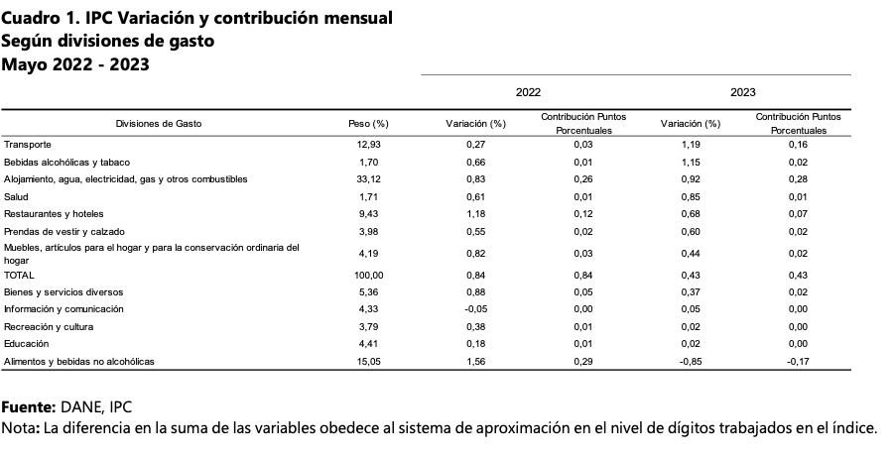
Los mayores aportes a la variación mensual del IPC (0,43%), se ubicaron en las divisiones de: Alojamiento, agua, electricidad, gas y otros combustibles y Transporte, las cuales aportaron 0,43 puntos porcentuales a la variación total.
En mayo de 2023 en comparación con abril de 2023, la variación de las subclases que más aportaron al índice total fueron: combustibles para vehículos (4,63%), arriendo imputado (0,92%), arriendo efectivo (0,92%), electricidad (1,63%), comidas en establecimientos de servicio a la mesa y autoservicio (0,62%), comidas preparadas fuera del hogar para consumo inmediato (1,03%), suministro de agua (0,90%), vehículo particular nuevo o usado (0,52%), carne de aves (0,86%) y cerveza y refajo (1,12%). Las variaciones de las subclases con los mayores aportes negativos a la variación fueron: frutas frescas (-5,81%), cebolla (-18,07%), papas (-8,11%), plátanos (-6,10%) y hortalizas y legumbres frescas (-2,84%).
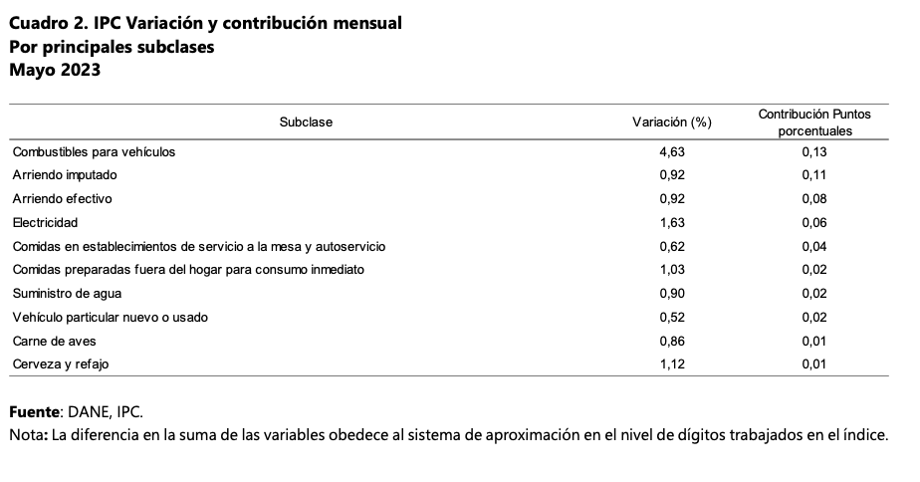En lo corrido del año, (enero - mayo), siete divisiones de bienes y servicios se ubicaron por encima del promedio nacional (5,83%): Transporte (10,17%), Educación (8,88%), Restaurantes y hoteles (8,11%), Muebles, artículos para el hogar y para la conservación ordinaria del hogar (7,50%), Bienes y servicios diversos (6,97%), Bebidas alcohólicas y tabaco (6,82%) y, por último, Salud (6,34%). El resto de las divisiones se ubicaron por debajo del promedio: Alojamiento, agua, electricidad, gas y otros combustibles (4,60%), Alimentos y bebidas no alcohólicas (4,08%), Recreación y cultura (3,85%), Prendas de vestir y calzado (3,26%) y, por último, Información y comunicación (0,13%).
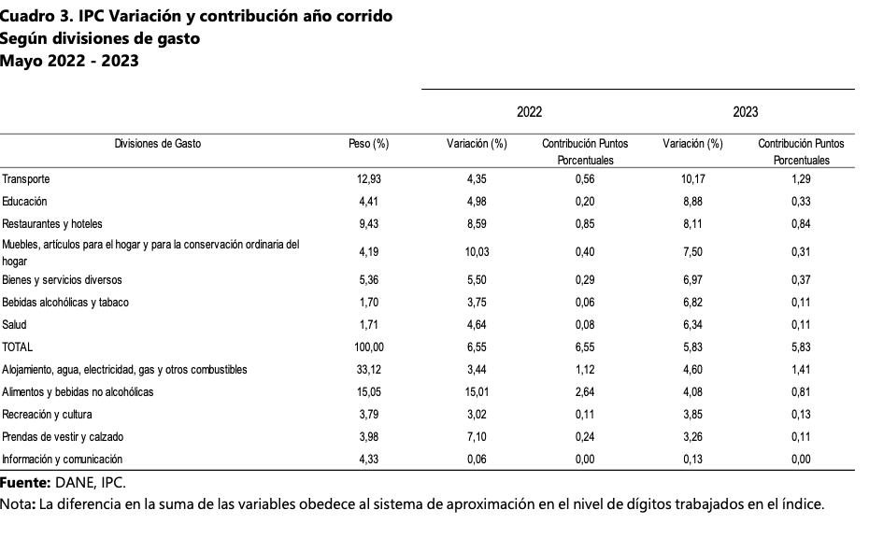
Los mayores aportes a la variación en lo corrido del año (enero - mayo), se ubicaron en las divisiones de Alojamiento, agua, electricidad, gas y otros combustibles, Transporte, Restaurantes y hoteles, Alimentos y bebidas no alcohólicas y Bienes y servicios diversos, las cuales en conjunto contribuyeron con 4,72 puntos porcentuales a la variación total.
En mayo de 2023 en comparación con diciembre de 2022, la variación de las subclases que más aportaron al acumulado del año fueron: comidas en establecimientos de servicio a la mesa y autoservicio (8,30%), arriendo imputado (3,72%), combustibles para vehículos (18,23%), transporte urbano (10,26%), arriendo efectivo (3,76%), electricidad (7,30%), vehículo particular nuevo o usado (7,31%), comidas preparadas fuera del hogar para consumo inmediato (8,28%), leche (11,19%) y productos de limpieza y mantenimiento (9,76%). Las variaciones de las subclases con contribución negativa fueron: papas (-15,53%), cebolla (-21,90%), tomate (-24,67%), yuca para consumo en el hogar (-16,28%) y equipo para la grabación, recepción y reproducción de imagen y sonido (-2,95%).
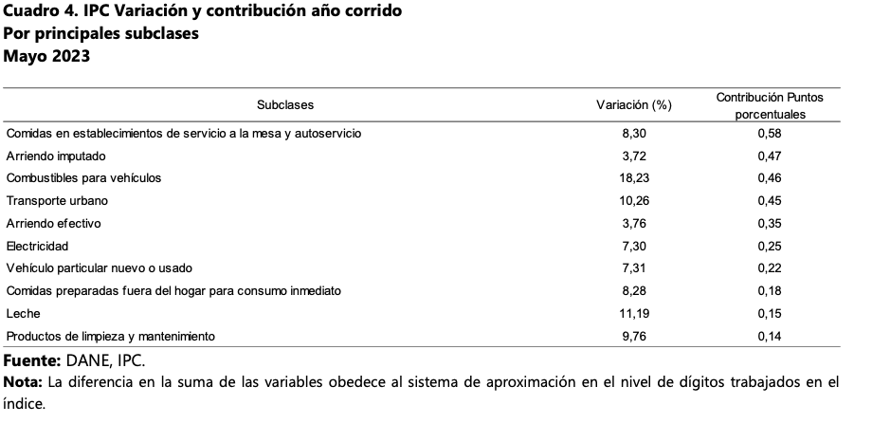
Producto Interno Bruto (PIB)

En el primer trimestre de 2023pr, el Producto Interno Bruto en su serie original, crece 3,0% respecto al mismo periodo de 2022pr (ver tabla 1). Las actividades económicas que más contribuyen a la dinámica del valor agregado son:
• Actividades financieras y de seguros crece 22,8% (contribuye 1,0 puntos porcentuales a la variación anual).
• Actividades artísticas, de entretenimiento y recreación y otras actividades de servicios; Actividades de los hogares individuales en calidad de empleadores; Actividades no diferenciadas de los hogares individuales como productores de bienes y servicios para uso propio crece 18,7% (contribuye 0,7 puntos porcentuales a la variación anual).
• Administración pública y defensa; planes de seguridad social de afiliación obligatoria; Educación; Actividades de atención de la salud humana y de servicios sociales crece 1,9% (contribuye 0,3 puntos porcentuales a la variación anual).
Respecto al trimestre inmediatamente anterior, el Producto Interno Bruto en su serie ajustada por efecto estacional y calendario crece 1,4%. Esta variación se explica principalmente por la siguiente dinámica:
• Explotación de minas y canteras crece 4,5%.
• Actividades artísticas, de entretenimiento y recreación y otras actividades de servicios; Actividades de los hogares individuales en calidad de empleadores; Actividades no diferenciadas de los hogares individuales como productores de bienes y servicios para uso propio crece 4,4%.
• Actividades financieras y de seguros crece 4,4%.

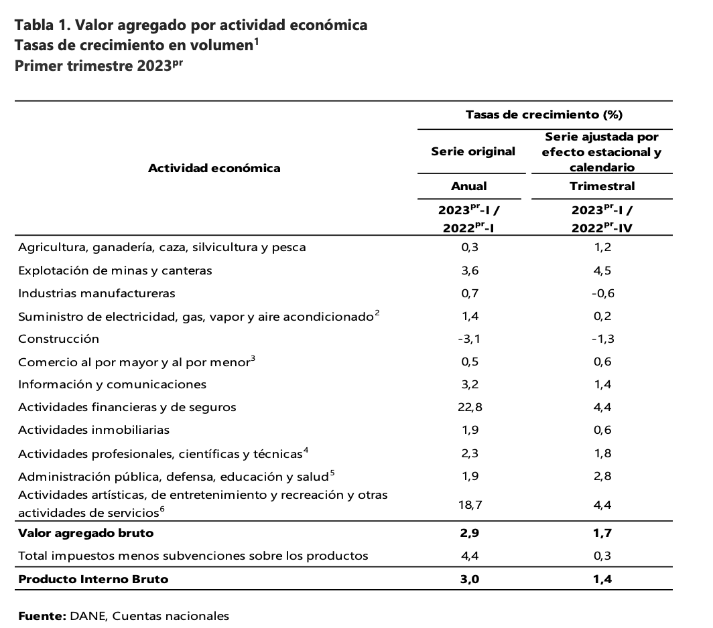

En el primer trimestre de 2023pr, el valor agregado de las actividades profesionales, científicas y técnicas; y actividades de servicios administrativos y de apoyo crece 2,3% en su serie original, respecto al mismo periodo de 2022pr. Esta dinámica se explica por los siguientes comportamientos (ver tabla 11):
• Actividades profesionales, científicas y técnicas crece 1,4%.
• Actividades de servicios administrativos y de apoyo crece 3,0%.

Respecto al trimestre inmediatamente anterior en su serie ajustada por efecto estacional y calendario, el valor agregado de las actividades profesionales, científicas y técnicas; y actividades de servicios administrativos y de apoyo crece en 1,8%, explicado por:
• Actividades profesionales, científicas y técnicas crece 1,5%.
• Actividades de servicios administrativos y de apoyo crece 0,8%.

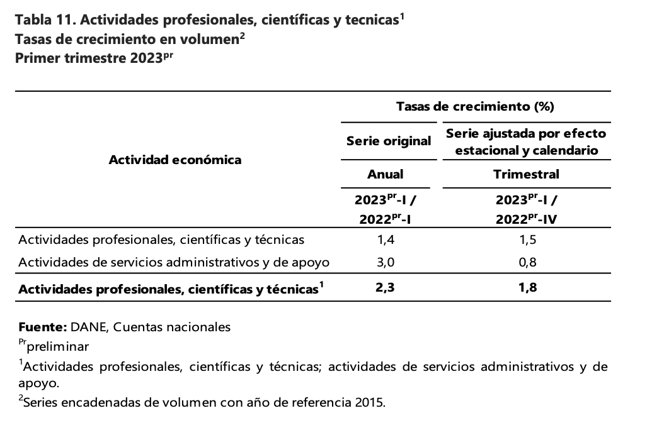
En abril de 2023, catorce de los dieciocho subsectores de servicios presentaron variación positiva en el personal ocupado total, en comparación con abril de 2022.
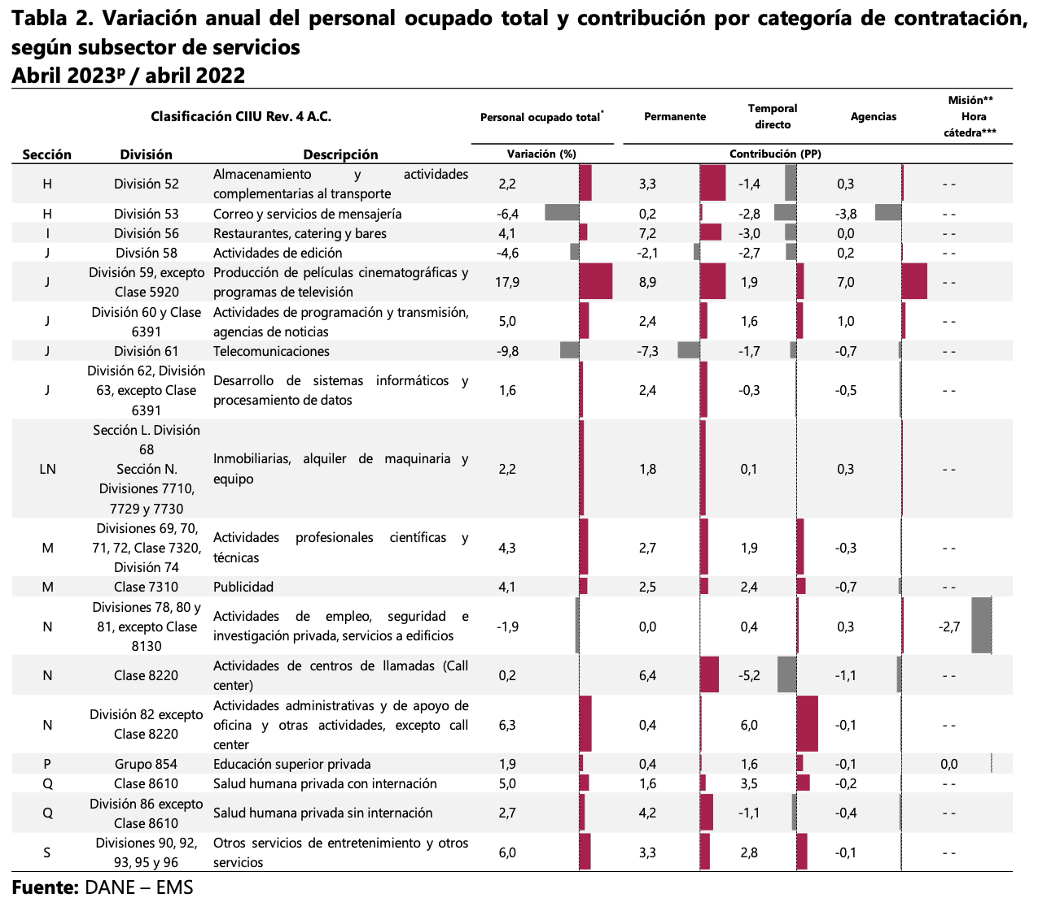
En abril de 2023, todos los subsectores de servicios presentaron variación positiva en los salarios, en comparación con abril de 2022.
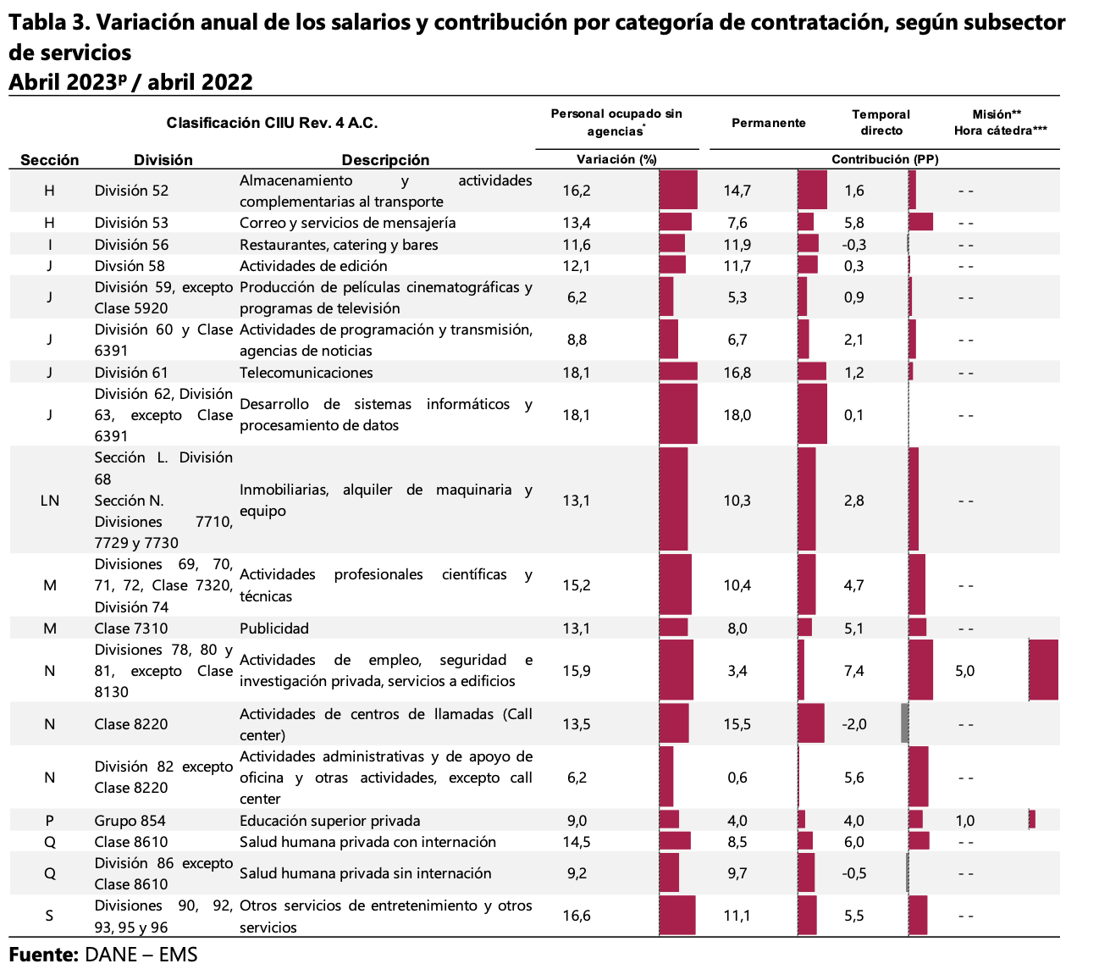

Actividad comercio de Dispositivos de almacenamiento y Dispositivos informáticos de entrada de datos
Raúl Katz en su publicación El ecosistema y la economía digital en América Latina, define la economía digital como “el nuevo contexto industrial, de impacto económico y social que es resultado de la adopción masiva de la TIC”. (Katz, 2015, p.5)
En consecuencia, hoy la cadena de valor del sector TIC en Colombia se compone de cinco grandes dimensiones, (1) la infraestructura que soporta la utilización de los servicios y productos, (2) la fabricación y/o venta de los bienes TIC, (3) la producción de los servicios de telecomunicaciones, donde el servicio de Internet comienza a ser el punto de surgimiento de una nueva industria, (4) la industria de las plataformas digitales. Toda la cadena de valor (Gráfica 1) tiene como componente transversal el conjunto de actividades de (5) investigación, desarrollo e innovación necesarias para la continua evolución del sector.
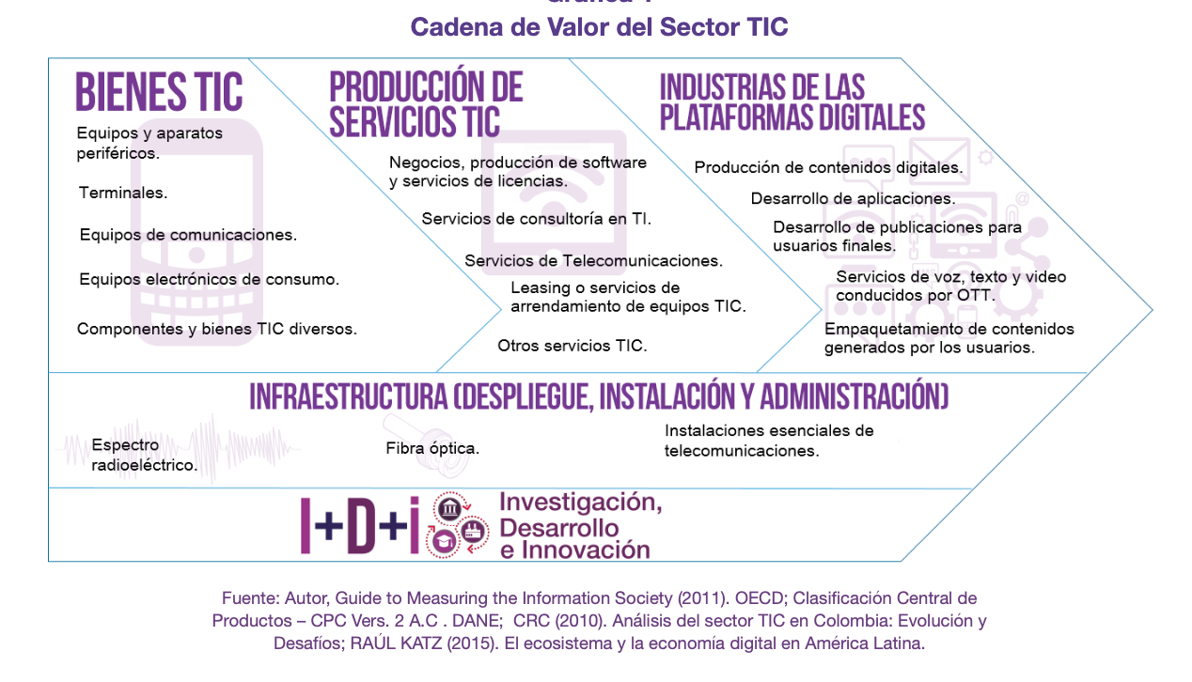
En el componente de bienes TIC se identifican las categorías de equipos, aparatos periféricos y terminales que hacen referencia a computadores, tabletas, terminales de pago electrónicos, máquinas para procesamientos de datos, escáner, unidades como teclado, ratón, entre otros. Equipos de comunicaciones como alarmas para incendios, cámaras de televisión, aparatos telefónicos para recepción de voz o datos, entre otros.
Equipos electrónicos de consumo, que hacen referencia a consolas de video juegos, cámaras digitales, aparatos para grabación o reproducción de sonido, micrófonos, auriculares, amplificadores entre otros. Dentro de la categoría componentes y bienes TIC diversos se encuentran las tarjetas de sonido, video o similares para máquinas de procesamiento automático de datos, circuitos impresos, transistores, circuitos electrónicos, tarjetas de bandas magnéticas entre otros. Y por último en la categoría de fabricación de equipos TIC se hace referencia a servicios de fabricación de tableros y componentes electrónicos, computadores, entre otros. En el anexo A se encuentra con más detalle este componente de bienes TIC de acuerdo con la clasificación CPC 2 que hace Naciones Unidas y lineamientos dados por la OECD.
En resumen el componente de bienes TIC se refiere principalmente a los elementos físicos o hardware que hacen parte de un sistema informático.
Dentro del componente de producción de servicios TIC se encuentran los servicios y redes de telecomunicaciones, como: servicios de telefonía fija, móvil, transmisión de datos, internet, correos y postales, radio y televisión, entre otros. Así mismo, se encuentra la industria de software que hace referencia a licencias, sistemas informáticos, paquetes de software de aplicaciones. Los servicios de consultoría en TI (tecnología e información) se refieren a los servicios de gestión de procesos empresariales, soporte, diseño y desarrollo de TI para aplicaciones, servicios de alojamiento (hosting), entre otros.
Otra de las categorías de servicios TIC es leasing o servicios de arrendamiento de equipos, como arrendamiento sin opción de compra de computadores u otros equipos de telecomunicaciones, televisores, radios, grabadoras. Por último, se evidencian otros servicios TIC que hacen referencia a servicios de
ingeniería para proyectos de telecomunicaciones, radiodifusión, mantenimiento y reparación de computadores o equipos periféricos. En el anexo B se encuentra con más detalle este componente de producción de servicios TIC de acuerdo con la clasificación CPC 2 que hace Naciones Unidas y lineamientos dados por la OECD.
En conclusión los servicios TIC son el resultado de las soluciones a necesidades que evidencia la economía para usos específicos de las redes de telecomunicaciones y los bienes TIC.
Actualmente se identifica un componente que resulta del uso y apropiación de las tecnologías, especialmente por la masificación de internet, categorizado por la sociedad de la información como servicio público. Este componente hace referencia a la industria de las plataformas digitales o economía digital. Dentro de la industria de las plataformas digitales se encuentra la creación de contenidos, el desarrollo de aplicaciones, contenido creado por el usuario vía online, el uso del servicio OTT que significa video y audio por vía internet, tecnologías IP y usuarios que comparten sus contenidos en línea.
Según Raúl Katz en su publicación El ecosistema y la economía digital en América Latina 2015, “la digitalización describe las transformaciones sociales, económicas y políticas asociadas con la adopción masiva de las tecnologías de información y comunicación (...) y depende del despliegue y ampliación de infraestructura de telecomunicaciones”. (Katz, 2015, p.16).
Según el Departamento Administrativo Nacional de Estadística (DANE), el cálculo del Producto Interno Bruto (PIB) se puede realizar de tres formas: (a) Desde la demanda, (b) Desde la oferta, y (c) Desde los ingresos generados. Para efectos de este documento se toma el PIB desde el punto de vista de la oferta, este cálculo lo hace el DANE por producto agregado, es decir, sumando los valores agregados que añaden las empresas de diferentes etapas de producción en todos los sectores.
Para el caso del sector TIC se identifica la rama Transporte, Almacenamiento y Comunicaciones de la que se desprende la actividad económica correo y telecomunicaciones, que es finalmente el criterio que mide el aporte de la oferta que generan las empresas privadas del sector TIC al PIB. Correo y Telecomunicaciones abarca las actividades relacionadas con servicios de postales nacionales, telefonía y servicios de radio y televisión, las cuales se identifican de acuerdo a la Clasificación Industrial Internacional Uniforme de todas las actividades económicas (CIIU Rev. 3 A.C) que son referente internacional dado por la Organización de las Naciones Unidas (ONU) y adaptadas para Colombia por el DANE (Tabla 1).
Se espera que para el año 2018 el sector TIC se ajuste a un año base más actualizado1 con el fin de medir actividades acorde a la clasificación CIIU 4 y obtener una medición más precisa del crecimiento del sector TIC en Colombia, que involucre toda la cadena de valor descrita en la gráfica:
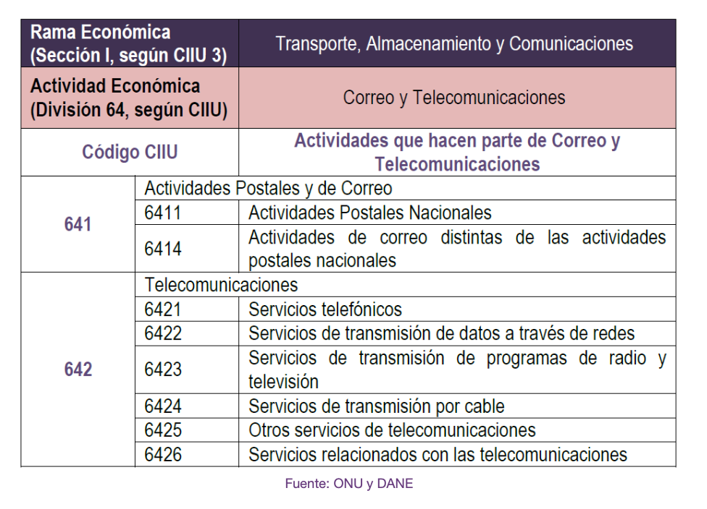
Para realizar un análisis más integral del crecimiento del sector TIC se identifican las actividades económicas correspondientes a construcción de obras de ingeniería civil, comercio y administración pública y defensa; seguridad social de afiliación obligatoria; educación de no mercado que hacen parte del Producto Interno Bruto.
De acuerdo con la forma como se está midiendo hoy el sector TIC, desde la actividad correo y telecomunicaciones dentro del Producto Interno Bruto (PIB) no se puede analizar el sector TIC en su completitud sino únicamente desde los servicios de telecomunicaciones que generan un ingreso importante al país. Para el segundo trimestre de 2015 la actividad económica Correo y Telecomunicaciones presenta un decrecimiento del 1,8 con una participación en el PIB de 3%. Por su parte el crecimiento económico anual de Colombia para el mismo período fue de 3,0.
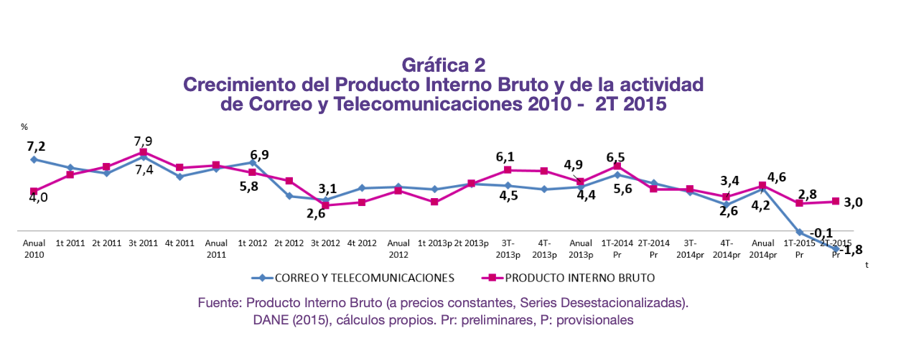

Con respecto al año anterior, el PIB cerró en el segundo trimestre de 2014 en 4,2% y la actividad de Correo y Telecomunicaciones en 4,8%, con una participación en el PIB de 3,2%.

Cabe destacar que la gráfica 2 muestra el comportamiento de la actividad de correo y telecomunicaciones, la cual no refleja todo el sector TIC, sino solo una parte de la cadena de valor del sector, como se observa resaltado en verde en la gráfica:

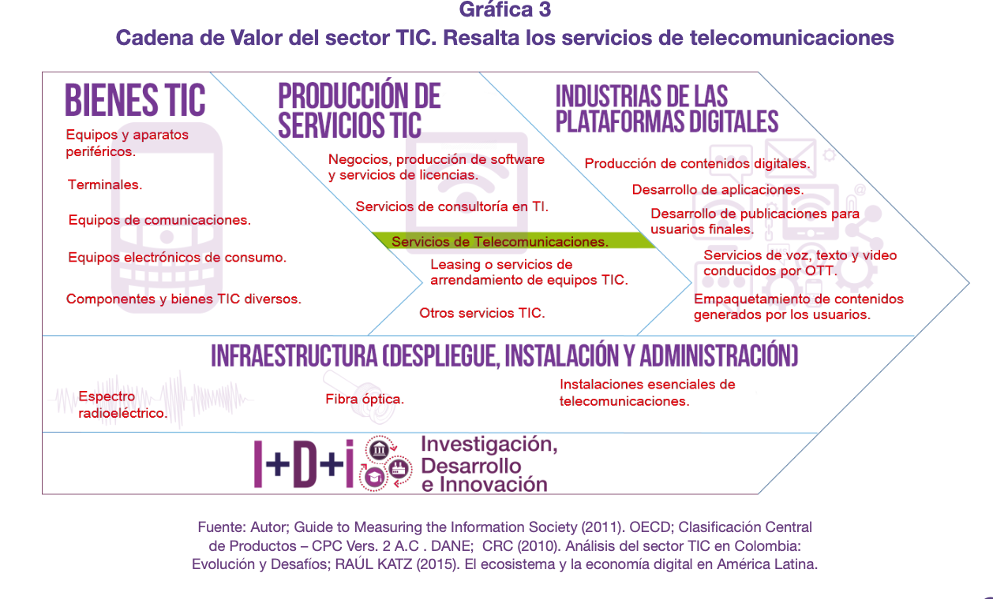

2.2.3. MiPymes en Colombia

En Colombia es considerada una MiPyme a las micro, pequeñas y medianas empresas, calificadas bajo el número de trabajadores y el monto de sus activos. Con casi 2 millones de empresas, estas representan el 99,7 % del tejido empresarial del país, generan más del 78 % del empleo total y aportan el 50% del PIB.

La Encuesta de Desempeño Empresarial (EDE) para el cuarto trimestre de 2021, realizada por La Asociación Colombiana de las Micro, Pequeñas y Medianas Empresas – ACOPI, se orienta a buscar evidencia en la dinámica de la reactivación económica, haciendo énfasis en los indicadores denominados fundamentales. Tales indicadores seguidamente se transcribirán, teniendo en cuenta aquellos que sirvan para fundamentar el presente estudio.

Por otro lado, de acuerdo a la distribución de la muestra según el tamaño de la empresa, la mayor proporción son las microempresas con un 57,26% de participación, seguida por la pequeña empresa (27,49%), y, por último, la mediana empresa con una participación del 15,24%. Este comportamiento guarda relación con el tejido empresarial de las principales ciudades y departamentos del país, en donde se evidencia una participación significativa de estos segmentos empresariales en la dinámica económica local. A nivel región, la mayor participación de las MiPymes se encuentra en los segmentos de microempresas y pequeñas empresas.

Para el primer trimestre de 2022, de acuerdo a la distribución de la muestra según el tamaño de empresa, la mayor proporción corresponde a las microempresas con un 55,7% de participación, seguida por la pequeña empresa (29,6%), y, por último, la mediana empresa con una participación del 14,7%. Se puede observar que, este comportamiento guarda relación con el tejido empresarial de las principales ciudades y departamentos del país, en donde se evidencia una participación significativa de estos segmentos empresariales en la dinámica económica local.
Tamaño de la empresa Participación (%)
Microempresa 55,7%
Pequeña 29,6%
Mediana 14,7%
Este mismo comportamiento se observa en la muestra en las diferentes regiones donde la mayor cantidad de empresas se categoriza como microempresa.
Distribución de la muestra por región y tamaño de empresa

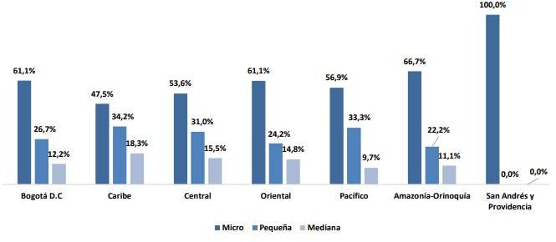
Fuente: Encuesta de Desempeño Empresarial, ACOPI, Mayo de 2022

2.2.3.1. Indicadores fundamentales MiPymes

“…A) Nivel de producción de bienes y/o servicios

En el último año, el esfuerzo del sector empresarial y el compromiso de la reactivación económica permitió que, para el último trimestre de 2022, el 26,8% de los empresarios consultados manifestaran un aumento en la percepción del nivel de producción de bienes y servicios. Esta cifra corresponde a un aumento en 8,1 p.p. respecto del tercer trimestre de 2021.

Sin embargo, en esta misma encuesta se obtuvo que, el 39,4% de los empresarios MiPyme encuestados han señalado disminución en este indicador, cifra mayor en 3 p.p. con respecto al trimestre anterior (tercer). Asimismo, el 33.8% de los empresarios han mantenido su nivel de producción en el periodo de estudio, lo cual indica una disminución de 11.1 p.p. respecto al 44.9% de empresarios en el tercer trimestre de 2021.

Lo anterior muestra que, si bien es cierto, hay empresas que han incrementado su nivel de producción en el periodo de estudio, sigue existiendo un gran porcentaje de empresas que han experimentado una disminución en este indicador.

Al realizar un comparativo histórico de este indicador, se observa que, en el cuarto trimestre de 2019, es decir, en el último año antes de pandemia, el 16% de empresarios MiPyme afirmaron percibir una disminución de este indicador, cifra que se incrementó en 26 p.p., llegando a 42% en el último trimestre de 2021.

Por lo tanto, es preocupante que, después de un año de reactivación económica, el porcentaje de empresarios que perciben una disminución de producción siga siendo significativo…”.

“…B) Volumen de ventas

Para el caso de las ventas, (…), el porcentaje de empresarios MiPyme que señalaron presentar una disminución en el cuarto trimestre de 2022, fue mayor respecto de los que indicaron tener aumentos o mantener el volumen de ventas de su organización.

Este indicador en el periodo estudiado para los empresarios que manifestaron tener una disminución fue del 40.1%, cifra que para el tercer trimestre de 2022 fue de 39.7%. Asimismo, el porcentaje de empresarios que manifestó un aumento en el volumen de ventas para el último trimestre de 2021 fue de 31.5%, cifra mayor en 7.9 p.p. respecto del trimestre anterior, donde se encontraba en 31.5%.

A su vez, el 28.5% de los empresarios MiPyme manifestó mantener el mismo volumen de ventas para el trimestre de estudio, cifra que, disminuyó en 8.2 p.p. con respecto al tercer trimestre de 2021.

Este indicador ha presentado variaciones significativas, donde, solo el 13% de los empresarios manifestaban tener disminución en este indicador, cifra que, aumentó en 26.7 p.p. en el porcentaje de ventas para el cierre de 2019, por lo cual, pese a la recuperación, sigue persistiendo un deterioro en el comportamiento de este indicador…”

“…C) Nivel de inversión realizada

En esta encuesta se permite indagar sobre el nivel de inversión realizada por las empresas MiPyme, indicador que, para este periodo de estudio arrojó que, un 43% de MiPymes presentaron disminuciones en los niveles de inversión realizados en su empresa.

En contraste con el trimestre anterior, se aumentó la compleja situación que reporta este indicador, debido a que, se evidencia un aumento de 3.7 p.p. al pasar de un 39,3% en el tercer trimestre de 2021 a un 43% de los empresarios que indicaron haber disminuido su nivel de inversión para el cuarto trimestre de 2022. Esto indica que, cierta cantidad de empresarios MiPyme han seguido disminuyendo sus niveles de inversión.
Sin embargo, al hacer un análisis comparativo con el último trimestre de 2021, solo el 7,9% de los empresarios MiPyme manifestaban haber tenido aumentos en sus niveles de inversiones, cifra que se ha incrementado a un 13,2% (5.3 p.p. más)…”

“…D) Rentabilidad

En este apartado, se consultó a los encuestados que identificaran el comportamiento respecto a la rentabilidad de sus operaciones. Con esta medición, se obtuvo que, para el cuarto trimestre de 2022, el 47,7% de los empresarios disminuyeron sus niveles de rentabilidad, mientras que, el 37,7% manifestó que esta se mantuvo y solo el 14,6% indicó haber aumentado este indicador.

Para conocer el impacto de este indicador, se realiza una comparación con el trimestre inmediatamente anterior, donde se identificó que, la rentabilidad en las operaciones presentó una mayor percepción de disminución, tal que, un 43,3% de gerentes de micro, pequeñas y medianas empresas establecieron haber tenido disminuciones en este indicador en el tercer trimestre de 2022, cifra que aumentó en 4.4 p.p., posicionándose en 47,7% en el periodo de estudio.

En relación a este indicador, es preocupante que sea el mayor representante de empresarios que indicaron tener disminuciones en los indicadores fundamentales de desempeño empresarial en el cuarto trimestre de 2022, pues, esta permite tener una perspectiva de lo productivo en termino de beneficios que están siendo los empresarios para poder crecer o sostener su organización…”

“…E) Cuota de mercado

La cuota de mercado, es un indicador importante en el posicionamiento de los bienes o servicios en cuanto a las ventas que una empresa ha tenido. En este sentido, el 36.4% de los empresarios aseguran que este indicador para el cuarto trimestre disminuyó, para el 43,7% se mantuvo y el 19.9% indicó que [SIC] disminuyó.

Al analizar esos resultados con el trimestre anterior (tercer trimestre de 2022), donde el 34,1% señaló una disminución, para el 48,5% se mantuvo y el 17,4% aseveró un aumento.

Estas cifras nos indican que, este indicador ha presentado leves variaciones respecto a su cartera de clientes a lo largo del último semestre del 2022…”

“…F) Financiación

Las fuentes de financiación juegan un papel importante para las inversiones realizadas durante el periodo de estudio. Se les consultó a los empresarios MiPyme sobre el grado de importancia de diferentes fuentes financieras, pudiendo obtener que, los recursos propios son importantes para el 62,2% de empresarios MiPyme.

“…G) Indicador de nivel de liquidez

Durante el cuarto trimestre del 2022, el 44,4% de los empresarios MiPymes encuestados respecto al nivel de liquidez, manifestaron que destinan entre el 31% y 60% de sus ingresos al pago de deuda. Mientras que, solo el 5,9% de los empresarios MiPyme consultados manifestaron que ningún porcentaje de sus ingresos se destinaba al pago de la misma…”

“…H) Métodos de contratación pública

De acuerdo con los empresarios MiPyme encuestados, los métodos de contratación pública más utilizados por el segmento se centran en procesos de mínima cuantía (31,71%), y licitación (25,61%), como principales mecanismos.

“…Luego de observar los resultados estadísticos generados por la Encuesta de Desempeño Empresarial realizada por el Observatorio MiPyme de La Asociación Colombiana de las Micro, Pequeñas y Medianas Empresas – ACOPI, se concluye que: en promedio, entre el 40% y 45% de los empresarios manifestaron presentar disminuciones en sus indicadores durante el cuarto trimestre de 2022, mientras que, entre el 18% a 20% percibieron aumentos…”

2.2.3.2. Expectativas para el 2023

En su informe anual Balance Preliminar de las Economías de América Latina y el Caribe, la CEPAL proyecta que el crecimiento regional del próximo año será una tercera parte de la tasa esperada para 2022.
En un contexto de incertidumbres externas y restricciones internas, los países de América Latina y el Caribe crecerán un 3,7% en 2022, poco más de la mitad de la tasa del 6,7% registrada en 2021. Se estima que en 2023 se profundice la desaceleración del crecimiento económico y se alcance una tasa del 1,3%.
De acuerdo con el Balance Preliminar de las Economías de América Latina y el Caribe 2022, dado a conocer por el Secretario Ejecutivo de la Comisión Económica para América Latina y el Caribe (CEPAL), José Manuel Salazar-Xirinachs, las respuestas de política monetaria adoptadas a nivel mundial en 2022, en un contexto de aumento en la inflación global, han provocado incrementos en la volatilidad financiera y en los niveles de aversión al riesgo y, por tanto, han inducido menores flujos de capital hacia economías emergentes, incluyendo las economías de la región. Pero la reducción que se espera en la inflación global para el 2023 tenderá a moderar los incrementos de las tasas de política monetaria de los principales bancos centrales, añade el organismo.
Según el documento, luego del dinamismo mostrado en el primer semestre de 2022, la actividad económica de la región se ha desacelerado, reflejando, por una parte, el agotamiento del efecto rebote en la recuperación de 2021 y, por otra, los efectos de las políticas monetarias restrictivas, mayores limitaciones del gasto fiscal, menores niveles de consumo e inversión y el deterioro del contexto externo.
El informe destaca que el proceso de recuperación de los mercados laborales que se ha experimentado en el primer semestre de 2022 no ha permitido eliminar las tradicionales brechas entre hombres y mujeres que exhiben indicadores como la tasa de participación laboral y la tasa de desocupación. Durante el 2022, se han observado tanto un aumento de la informalidad y como una caída en los salarios reales.
En al ámbito fiscal, si bien se observa una reducción del déficit primario, los niveles de endeudamiento continúan siendo altos, por lo que cabe esperar que el espacio fiscal siga condicionando la trayectoria del gasto público. El riesgo de aumento de las tasas de interés, de depreciaciones de las monedas y el mayor riesgo soberano dificultarían el financiamiento de las operaciones de los gobiernos en 2023.
Un elemento que destaca el informe es que los cambios registrados en la trayectoria de la inflación regional en el segundo semestre de 2022, aunados a la desaceleración de la actividad económica que se espera se prolongue para el próximo año, reducirán las presiones de las autoridades monetarias de América Latina y el Caribe para continuar aumentando las tasas de política monetaria.
La CEPAL señala que la coyuntura impone desafíos al manejo macroeconómico. En materia fiscal hay que evitar ajustes prematuros del gasto y ampliar el espacio fiscal a través de la reducción de la evasión y elusión, revisión de los gastos tributarios, reformas que aumenten la recaudación y progresividad de la estructura tributaria, y el apoyo multilateral a través de la movilización de la liquidez global. Además, es necesario avanzar en mejoras en la eficiencia y eficacia del gasto público para potenciar la política fiscal.
En lo monetario-financiero es importante diversificar la caja de herramientas para enfrentar la coyuntura, y junto con la tasa de política monetaria deben usarse instrumentos macroprudenciales y de regulación que ayuden a manejar la demanda agregada minimizando los efectos sobre el crecimiento y la inversión.
Finalmente, el Balance Preliminar 2022 plantea que es fundamental dinamizar la inversión y la productividad para atender las demandas sociales, la creación de empleo decente y reducir la informalidad, la desigualdad, la pobreza, y avanzar en la adaptación y mitigación del cambio climático. Para ello son que son necesarias políticas públicas innovadoras en lo productivo, financiero, comercial, social y en la economía del cuidado, para evitar una nueva década perdida como la observada durante el período 2014-2023.

Según la edición más reciente del informe Perspectivas económicas mundiales del Banco Mundial, el crecimiento mundial se está desacelerando marcadamente debido a la elevada inflación, el aumento de las tasas de interés, la reducción de las inversiones y las perturbaciones causadas por la invasión de Rusia a Ucrania.

Dada la frágil situación económica, cualquier nuevo acontecimiento adverso —como una inflación más alta que la prevista, aumentos abruptos de las tasas de interés para contenerla, el resurgimiento de la pandemia de COVID‑19 o la intensificación de las tensiones geopolíticas— podría empujar a la economía mundial a la recesión. Sería la primera vez en más de 80 años que se producen dos recesiones mundiales en la misma década.

Se prevé que la economía mundial crecerá un 1,7 % en 2023 y un 2,7 % en 2024. La fuerte desaceleración del crecimiento será generalizada: los pronósticos se corregirán a la baja para el 95 % de las economías avanzadas y para casi el 70 % de los mercados emergentes y las economías en desarrollo (MEED).

Durante los próximos dos años, el ingreso per cápita de los MEED se ubicará, en promedio, en el 2,8 %, un punto porcentual inferior al promedio registrado en el período 2010-19. En África subsahariana —que representa alrededor del 60 % de las personas del mundo que se encuentran en la pobreza extrema—, se espera que el crecimiento del ingreso per cápita entre 2023 y 2024 sea, en promedio, de apenas el 1,2 %, una tasa que podría hacer que los niveles de pobreza aumenten, en lugar de disminuir.

“La crisis que enfrenta el desarrollo se está intensificando a medida que las perspectivas de crecimiento mundial se deterioran”, declaró David Malpass, presidente del Grupo Banco Mundial. “Los países emergentes y en desarrollo se enfrentan a un período de varios años de crecimiento lento impulsado por una pesada carga de la deuda y escasas inversiones; al mismo tiempo, el capital mundial es absorbido por las economías avanzadas que enfrentan niveles de deuda pública extremadamente altos y tasas de interés crecientes. El bajo nivel de crecimiento y de inversión empresarial agravará los retrocesos en materia de educación, salud, pobreza e infraestructura, que ya son devastadores, así como las crecientes demandas derivadas del cambio climático”.

Se prevé que el crecimiento de las economías avanzadas se desacelerará del 2,5 % en 2022 al 0,5 % en 2023. En las últimas dos décadas, las desaceleraciones de esta magnitud han sido la antesala de una recesión mundial. En Estados Unidos, el crecimiento caerá al 0,5 % en 2023, 1,9 puntos porcentuales por debajo de los pronósticos anteriores y el desempeño más deficiente fuera de las recesiones oficiales desde 1970. En 2023, se espera la zona del euro no registre crecimiento, lo que representa una revisión a la baja de 1,9 puntos porcentuales. China crecerá un 4,3 %, es decir, 0,9 puntos porcentuales por debajo de los pronósticos anteriores.

Excluyendo a China, se prevé que el crecimiento de los MEED se desacelerará del 3,8 % en 2022 al 2,7 % en 2023, lo que refleja una demanda externa considerablemente menor, agravada por la elevada inflación, la depreciación monetaria, condiciones de financiamiento más restrictivas y otros factores adversos internos.

Para fines de 2024, los niveles del producto interno bruto (PIB) en las economías emergentes y en desarrollo serán aproximadamente un 6 % inferiores a los niveles previstos antes de la pandemia. Si bien se prevé que la inflación mundial se modere, se mantendrá por encima de los niveles prepandemia.

En el informe se presenta la primera evaluación integral de las perspectivas a mediano plazo para el crecimiento de la inversión en los MEED. Durante el período 2022-24, es probable que la inversión bruta en estas economías crezca alrededor de un 3,5 % en promedio, es decir, menos de la mitad de la tasa que prevaleció en las dos décadas anteriores. El informe ofrece a los encargados de la formulación de políticas una lista de opciones para acelerar el crecimiento de la inversión.

“La falta de inversiones genera gran preocupación porque está asociada con bajos niveles de productividad y de actividad comercial, y empeora las perspectivas económicas generales. Sin un crecimiento sólido y sostenido de las inversiones, es sencillamente imposible avanzar de manera significativa en la consecución de objetivos climáticos y de desarrollo más amplios”, manifestó Ayhan Kose, director del Grupo de Perspectivas del Banco Mundial. “Las políticas nacionales para impulsar el crecimiento de la inversión deben adaptarse a las circunstancias de cada país, pero siempre comienzan con la creación de marcos de política fiscal y monetaria sólidos y la introducción de reformas integrales destinadas a mejorar el clima para la inversión”.

El informe también arroja luz sobre la difícil situación en la que se encuentran 37 pequeños Estados, es decir, países con una población de 1,5 millones de personas o menos. Estos Estados sufrieron una recesión más profunda como consecuencia de la COVID-19 y experimentaron un repunte mucho más débil que otras economías, en parte debido a las prolongadas perturbaciones que afectaron al turismo. En 2020, la producción económica de los Estados pequeños se redujo más del 11 %, lo que representa una disminución siete veces mayor que la observada en otras economías emergentes y en desarrollo. En el informe se concluye que los Estados pequeños a menudo experimentan pérdidas relacionadas con desastres que representan, en promedio, el 5 % del PIB al año, lo que genera graves obstáculos al desarrollo económico.

Los responsables de formular políticas en dichos países pueden mejorar las perspectivas de crecimiento a largo plazo fortaleciendo la resiliencia al cambio climático, promoviendo una diversificación económica eficaz y mejorando la eficiencia de los Gobiernos. En el informe se exhorta a la comunidad mundial a apoyar a los pequeños Estados manteniendo el flujo de asistencia oficial para respaldar la adaptación al cambio climático y ayudar a restablecer la sostenibilidad de la deuda.

De acuerdo con las previsiones del Banco Mundial, Colombia habría cerrado el año 2022 con un incremento del 8% en su PIB, que luego se desaceleraría al 1,3% para este año en curso. Esta es una revisión del -1,9 puntos versus la perspectiva para este año publicada en junio del 2022. No obstante, para 2024, el PIB del país se recuperaría al 2,8%, de acuerdo a estas estimaciones.

Estas previsiones del Banco Mundial están vinculadas una elevada inflación, tasas de interés más altas, reducción de la inversión e interrupciones causadas por la invasión rusa de Ucrania, advirtió este martes el Banco Mundial de acuerdo con su último informe de perspectivas económicas globales. Debido a estas frágiles condiciones, cualquier nuevo desarrollo inesperado, como una inflación más alta, mayores aumentos en la tasa de interés o las crecientes tensiones geopolíticas, podrían empujar a la economía mundial a la recesión.

Esto marcaría la primera vez en más de 80 años que dos recesiones globales han ocurrido dentro de la misma década. Se prevé que la economía mundial crezca un 1,7% en 2023 y un 2,7% en 2024. Se espera que la fuerte desaceleración del crecimiento sea generalizada, con pronósticos revisados a la baja en 2023 para el 95% de las economías avanzadas y casi el 70% de las economías de mercados emergentes y en desarrollo.

De acuerdo con la entidad, estas condiciones marcarían a las economías de los mercados emergentes y en desarrollo, las cuales se proyecta que frenarían su crecimiento del 3,8% en 2022 al 2,7% en 2023, lo que refleja “una demanda externa significativamente más débil agravada por la alta inflación, la depreciación de la moneda, las condiciones de financiamiento más restrictivas y otros vientos en contra internos”.

La variación anual del Salario Mínimo: Al finalizar cada año, se realiza en Colombia la discusión sobre el incremento del salario mínimo negociación en la cual intervienen líderes de sindicatos de trabajadores, representantes de los gremios de la producción y gobierno.

A continuación, se presentan los incrementos del SMLMV a través de los años en Colombia:
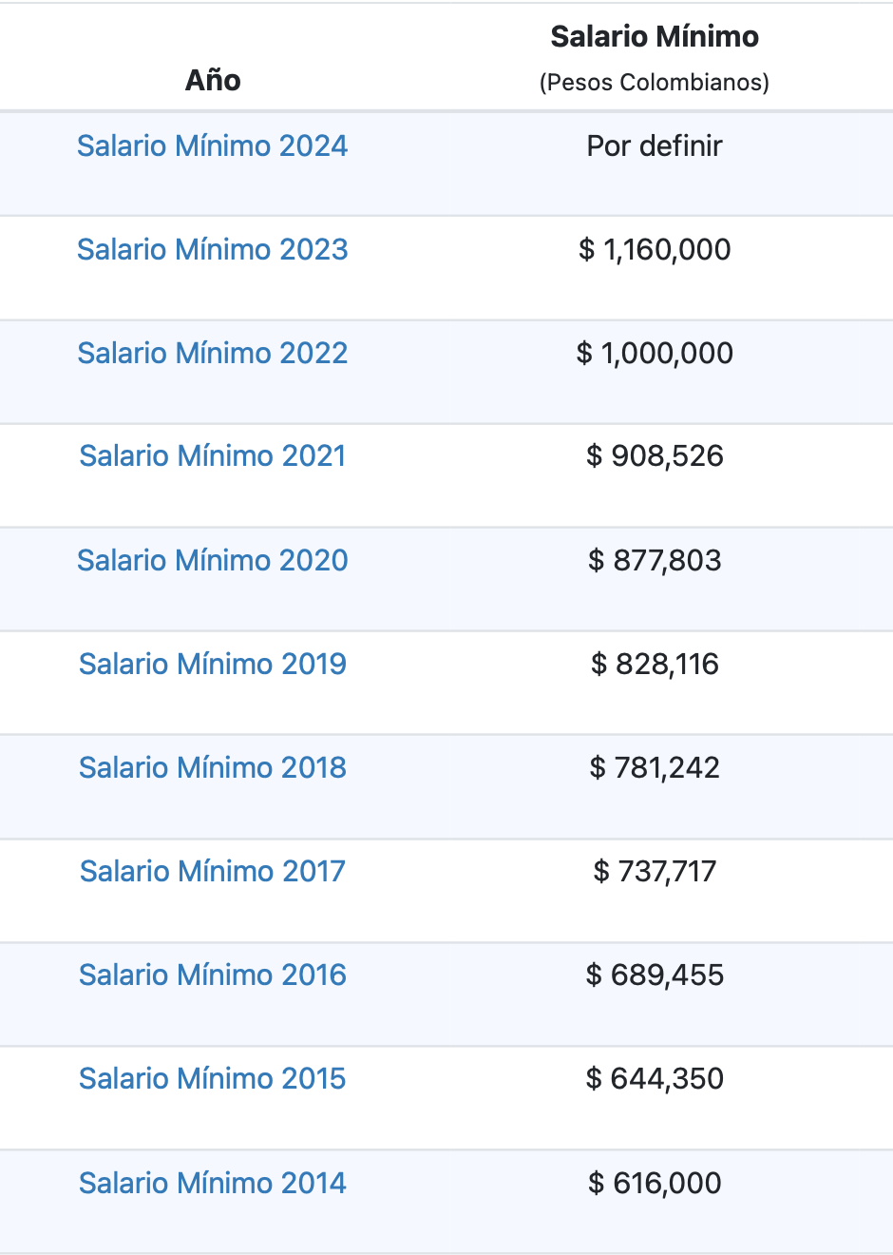

La Tasa de Cambio: mide la cantidad de pesos que se deben pagar por una unidad de moneda extranjera. En Colombia se toma como base el dólar porque es la divisa más utilizada para transacciones con el exterior. La tasa de cambio sube y baja dependiendo de la oferta y la demanda.
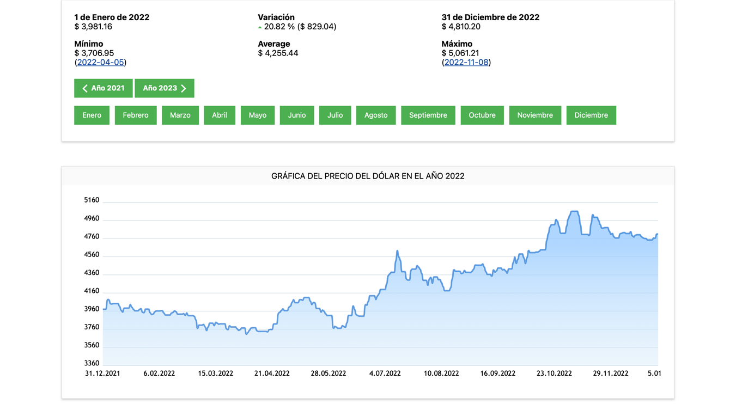

    - FOMENTO EJECUCIÓN CONTRACTUAL ARTÍCULO 2.2.1.2.4.2.16. DECRETO 1082 DE 2015 ADICIONADO POR EL DECRETO 1860 DE 2021.

      - Población en pobreza extrema:

De acuerdo a última información del DANE (actualizada al 26 de octubre de 2022), con corte al año 2021, en el total nacional la pobreza monetaria fue 39,3% y la pobreza monetaria extrema fue 12,2%¹³.

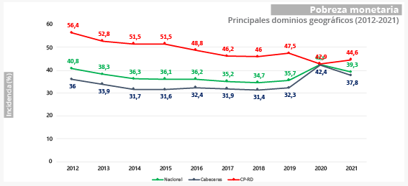
Fuente: DANE

De acuerdo a lo señalado por el Comité de Expertos que acompañó el proceso de publicación de las cifras de pobreza monetaria, en el cálculo de las tasas de incidencia de pobreza, la medición del ingreso corriente está compuesta por el Ingreso Monetario de la Primera Actividad (IMPA) diferente a salarios y ganancias netas, Ingresos de la Segunda Actividad (ISA), Ingresos en Especie (IE), Ingreso Monetario de Desocupados e Inactivos (IMDI), Intereses y dividendos (IOF1), pensiones y jubilaciones (IOF2), pensión alimenticia y ayudas de hogares (IOF3H), ayudas institucionales (IOF3I) y arriendos.

El Departamento Nacional de Planeación, que acompaña al DANE en el proceso de medición de la pobreza y pobreza extrema, proyectó que, en los 4 años de vigencia del Plan de Desarrollo Pacto por la Equidad, la población en pobreza multidimensional disminuiría en 2.5 millones de personas (Del 17% al 11.9% en 2022), dado a que el 50% de los recursos en el Plan Plurianual de Inversiones estarían dirigidos a este propósito.

Diferencia incidencias de pobreza monetaria. Departamentos. (2019 -2021)
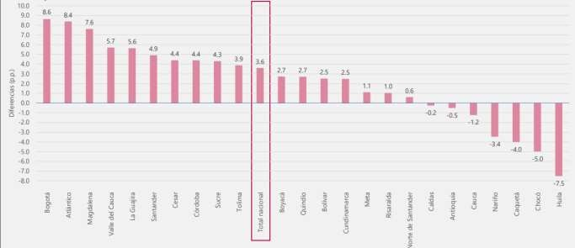
Fuente: DANE

      - Desplazados por la violencia:

De acuerdo con el Sistema de Información sobre Derechos Humanos y Desplazamiento (SISDHES) de la Consultoría para los derechos humanos y desplazamiento (CODHES), creado para monitorear la situación de desplazamiento forzado informó las estadísticas respecto a la situación de desplazamiento forzado en Colombia, con los siguientes resultados:

        - 82.846 personas fueron desplazadas entre enero y noviembre de 2022. Esta cifra representa un aumento del 169% respecto al 2021.
        - Ocurrieron 167 eventos de desplazamientos masivos y múltiples.
        - Las mayores afectaciones se dan a personas de pueblos étnicos: 7 de cada 10 personas desplazadas en 2021, tienen pertenencia étnica. 37.664 personas afrodescendientes fueron desplazadas forzosamente. 18.979 indígenas fueron desplazados forzosamente.
        - 4 fueron los departamentos más afectados por el desplazamiento: Nariño, Antioquia, Chocó y Cauca siendo la región del Pacífico la que tuvo un mayor número de víctimas de desplazamiento forzado.
- 2021 es el año con mayor número de desplazamientos masivos y múltiples ocurridos desde hace 5 años: 2017: 18.382 personas desplazadas. 2018: 52.601. 2019: 33.673. 2020: 35.864. 2021 (ene. a nov.): 82.846 personas desplazadas.
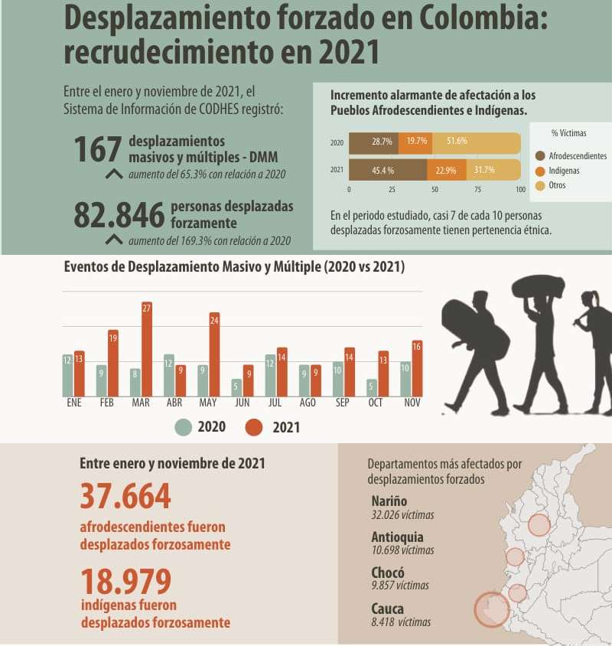
Fuente: Codhes

2.2.4.3. Personas en proceso de reintegración o reincorporación:

De acuerdo a información de la Agencia para la Reincorporación y Normalización (ARN) en su último informe con corte a octubre de 2022, 76.572 personas han salido de grupos armados al margen de la Ley en Colombia, entre los años 2001 y 2021¹⁵.

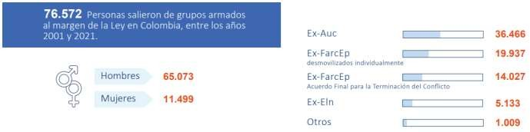

2.2.4.4. Sujetos de especial protección constitucional:

El Ministerio del Interior publica la cartilla “El enfoque diferencial y étnico en la política pública de víctimas del conflicto armado”, cuyo propósito es brindar elementos de análisis y reflexión que permitan a los actores institucionales apropiarse y facilitar el cumplimiento de los postulados constitucionales y legales sobre el enfoque diferencial, específicamente para las víctimas del conflicto armado.
El enfoque diferencial es un desarrollo progresivo del principio de igualdad y no discriminación. Aunque todas las personas son iguales ante ley, esta afecta de manera diferente a cada una, de acuerdo con su condición de clase, género, grupo étnico, edad, salud física o mental y orientación sexual. ¹⁶

En la Constitución colombiana, se reconoce la diversidad étnica y cultural de la nación (artículo 7) con el respaldo de preceptos adicionales que le dan amplitud y desarrollo a esta garantía, como lo señala la misma Corte Constitucional en la Sentencia T-1105 de 2008:

“(…) El artículo 8, cuyo tenor establece que el Estado protegerá la riqueza cultural de la nación; el artículo 9, por medio del cual se garantiza el derecho a la autodeterminación de los pueblos; el artículo 10, que prescribe que las lenguas y dialectos de las comunidades étnicas también serán lengua oficial en su territorio y establece la obligación de enseñanza bilingüe en aquellas comunidades con tradiciones lingüísticas propias; el artículo 63, en el cual se determina que las tierras comunales de grupos étnicos, las tierras de resguardo, el patrimonio arqueológico de la nación (…) son inalienables, imprescriptibles e inembargables; el artículo 68, en el cual se dispone que quienes integran los grupos étnicos podrán ejercer su derecho a formarse con fundamento en cánones que respeten y desarrollen su diversidad cultural; el artículo 72, cuando se refiere al patrimonio cultural de la nación y determina que dicho patrimonio está bajo protección del Estado y cuando se pronuncia, igualmente, sobre el patrimonio arqueológico y otros bienes culturales que conforman la diversidad nacional”

Atendiendo esto, el Estado debe promover las condiciones para que la igualdad sea real y efectiva y adoptar medidas en favor de grupos que históricamente han sido discriminados, excluidos o marginados. El Estado debe proteger especialmente a aquellas personas que por su condición económica, física o mental se encuentren en circunstancia de debilidad manifiesta, y sancionará los abusos o maltratos que contra ellas se cometan.

Teniendo en cuenta los datos estadísticos registrados en precedencia, esta Entidad en aplicación a lo dispuesto en el artículo 2.2.1.2.4.2.16 del Decreto 182 de 2015, adicionado por el Decreto 1860 de 2021, considera pertinente, a través del proceso de contratación que surja del presente estudio, fomentar la participación de la población de que trata el referido artículo, en la ejecución del contrato, toda vez que el objeto contractual permite que las empresas que elaboran los elementos requeridos, como las que los distribuyen, puedan tener dentro de su planta de personal contratados: población en pobreza extrema, desplazados por la violencia, personas en proceso de reintegración o reincorporación y sujetos de especial protección constitucional, con el fin de coadyuvar en el bienestar social y generación de equidad en la población mencionada, que como se dijo en párrafo anterior, históricamente ha sido discriminada, excluida o marginada. Así las cosas, esta Entidad, habrá de señalar en los estudios previos, la obligación que, en este sentido, ha de cumplir el contratista seleccionado.

2.2.4.5 Emprendimientos y empresas de mujeres.

De acuerdo con el artículo 2.2.1.2.4.2.15 del Decreto 1082 de 2015, adicionado por el artículo 3 del Decreto 1860 de 2021, en los procesos de licitación pública, selección abreviada de menor cuantía y concurso de méritos, las Entidades incluirán condiciones habilitantes para incentivar los emprendimientos y empresas de mujeres con domicilio en el territorio nacional. Para acreditar la condición los emprendimientos y empresas de mujeres debe tener en cuenta lo establecido en el artículo 3, del Decreto 1860 de 2021, el cual adiciono el artículo 2.2.2.1.2.4.14 del Decreto 1082 de 2015 y el articulo 2.2.1.2.4.2.15, los cuales quedaron así:

"ARTÍCULO 2.2.1.2.4.2.14. Definición de emprendimientos y empresas de mujeres. Con el propósito de adoptar medidas afirmativas que incentiven la participación de las mujeres en el sistema de compras públicas, se entenderán como emprendimientos y empresas de mujeres aquellas que cumplan con alguna de las siguientes condiciones:

1. Cuando más del cincuenta por ciento (50%) de las acciones, partes de interés o cuotas de participación de la persona jurídica pertenezcan a mujeres y los derechos de propiedad hayan pertenecido a estas durante al menos el último año anterior a la fecha de cierre del Proceso de Selección. Esta circunstancia se acreditará mediante certificación expedida por el representante legal y el revisor fiscal, cuando exista de acuerdo con los requerimientos de ley, o el contador, donde conste la distribución de los derechos en la sociedad y el tiempo en el que las mujeres han mantenido su participación.

2. Cuando por lo menos el cincuenta por ciento (50%) de los empleos del nivel directivo de la persona jurídica sean ejercidos por mujeres y éstas hayan estado vinculadas laboralmente a la empresa durante al menos el último año anterior a la fecha de cierre del Proceso de Selección en el mismo cargo u otro del mismo nivel.

Se entenderá como empleos del nivel directivo aquellos cuyas funciones están relacionadas con la dirección de áreas misionales de la empresa y la toma de decisiones a nivel estratégico. En este sentido, serán cargos de nivel directivo los que dentro de la organización de la empresa se encuentran ubicados en un nivel de mando o los que por su jerarquía desempeñan cargos encaminados al cumplimiento de funciones orientadas a representar al empleador.

Esta circunstancia se acreditará mediante certificación expedida por el representante legal y el revisor fiscal, cuando exista de acuerdo con los requerimientos de ley, o el contador, donde se señale de manera detallada todas las personas que conforman los cargos de nivel directivo del proponente, el número de mujeres y el tiempo de vinculación.

La certificación deberá relacionar el nombre completo y el número de documento de identidad de cada una de las personas que conforman el nivel directivo del proponente. Como soporte, se anexará copia de los respectivos documentos de identidad, copia de los contratos de trabajo o certificación laboral con las funciones, así como el certificado de aportes a seguridad social del último año en el que se demuestren los pagos realizados por el empleador.

3. Cuando la persona natural sea una mujer y haya ejercido actividades comerciales a través de un establecimiento de comercio durante al menos el último año anterior a la fecha de cierre del proceso de selección. Esta circunstancia se acreditará mediante la copia de cédula de ciudadanía, la cédula de extranjería o el pasaporte, así como la copia del registro mercantil.

4. Para las asociaciones y cooperativas, cuando más del cincuenta por ciento (50%) de los asociados sean mujeres y la participación haya correspondido a estas durante al menos el último año anterior a la fecha de cierre del Proceso de Selección. Esta circunstancia se acreditará mediante certificación expedida por el representante legal.

PARÁGRAFO. Respecto a los incentivos contractuales para los emprendimientos y empresas de mujeres, las certificaciones de trata el presente artículo deben expedirse bajo la gravedad de juramento con una fecha de máximo treinta (30) días calendario anteriores a la prevista para el cierre del procedimiento de selección.”

“ARTÍCULO 2.2.1.2.4.2.15. Criterios diferenciales para emprendimientos y empresas de mujeres en el sistema de compras públicas. En los procesos de licitación pública, selección abreviada de menor cuantía y concurso de méritos, así como en los procesos competitivos que adelanten las Entidades Estatales no sometidas al Estatuto General de Contratación de la Administración Pública, las Entidades incluirán condiciones habilitantes para incentivar los emprendimientos y empresas de mujeres con domicilio en el territorio nacional. Para el efecto, los Documentos del Proceso deberán incorporar requisitos habilitantes diferenciales relacionados con alguno o algunos de los siguientes aspectos:

1. Tiempo de experiencia.
2. Número de contratos para la acreditación de la experiencia.
3. Índices de capacidad financiera.
4. Índices de capacidad organizacional.
5. Valor de la garantía de seriedad de la oferta.

Los requisitos mencionados deberán fijarse respetando las condiciones habilitantes requeridas para el cumplimiento adecuado del contrato, teniendo en cuenta el alcance de las obligaciones. En desarrollo de lo anterior, con la finalidad de beneficiar a las empresas y emprendimientos de mujeres, se establecerán condiciones más exigentes respecto a alguno o algunos de los criterios de participación antes enunciados frente a los demás proponentes que concurran al procedimiento de selección que no sean empresas o emprendimientos de mujeres.

De manera que no se ponga en riesgo el cumplimiento adecuado del objeto contractual, con excepción de los procedimientos donde el menor precio ofrecido sea el único factor de evaluación, las Entidades también otorgarán un puntaje adicional de hasta el cero punto veinticinco por ciento (0.25%) del valor total de los puntos establecidos en los pliegos de condiciones o documentos equivalentes, a los proponentes que acrediten alguno de los supuestos del artículo 2.2.1.2.4.2.14 del presente Decreto.

Las Entidades incluirán estos requisitos diferenciales y puntajes adicionales de acuerdo con los resultados del análisis del sector, desde la perspectiva del estudio de la oferta de las obras, bienes o servicios que requiere, sin perjuicio de los compromisos adquiridos por Colombia en los Acuerdos Comerciales vigentes.

PARÁGRAFO 1. Tratándose de proponentes plurales, los criterios diferenciales y los puntajes adicionales solo se aplicarán si por lo menos uno de los integrantes acredita que es emprendimiento y empresa de mujeres bajo los criterios dispuestos en el artículo 2.2.1.2.4.2.14 y que tiene una participación igual o superior al diez por ciento (10%) en el consorcio o la unión temporal.

PARÁGRAFO 2. Los incentivos contractuales para las empresas y emprendimientos de mujeres no excluyen la aplicación de los criterios diferenciales para Mipyme en el sistema de compras públicas”.

El proponente que cumpla con las condiciones establecidas en el artículo 3 del Decreto 1860 de 2021, que adicionó los artículos 2.2.1.2.4.2.14 y 2.2.1.2.4.2.15 del Decreto 1082 de 2015, como criterio diferencial por tener la condición de emprendimiento y empresa de mujeres, podrá acreditar la experiencia especifica requerida hasta con dos (2) contratos conforme a los términos establecidos en el mencionado requisito.

2.2.4.6 Empresas que cumplen la condición de MIPYME domiciliadas en Colombia

De acuerdo con el artículo 2.2.1.2.4.2.18. de Decreto 1082 de 2015, modificado por el artículo 3 del Decreto 1860 de 2021, como criterio diferencial para las empresas que cumplen la condición de Mipyme domiciliadas en Colombia, podrán acreditar la experiencia especifica requerida hasta con dos (2) contratos conforme a los términos establecidos en el mencionado requisito.

Para dar cumplimiento al requisito anterior en el caso de proponentes plurales se debe atender lo establecido en el parágrafo 2, del artículo 2.2.1.2.4.2.18 del Decreto 1082 de 2015, adicionado por el artículo 3, el cual señala:

“PARÁGRAFO 2. Tratándose de proponentes plurales, los criterios diferenciales y los puntajes adicionales solo se aplicarán si por lo menos uno de los integrantes acredita la calidad de Mipyme y tiene una participación igual o superior al diez por ciento (10%) en el consorcio o la unión temporal”.

Identificación de Mipymes en Norte de Santander – Venta:

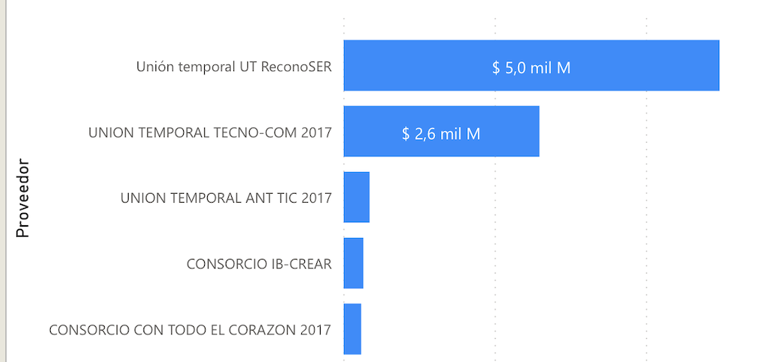

- ANALISIS DE LA DEMANDA.

El propósito de este análisis es determinar el tipo de consumidor que existe para el sector
que nos ocupa; dicha información es consultada de la página de contratación estatal SECOP II, en la cual se hallaron contrataciones similares efectuadas por otras seccionales de la Rama Judicial.

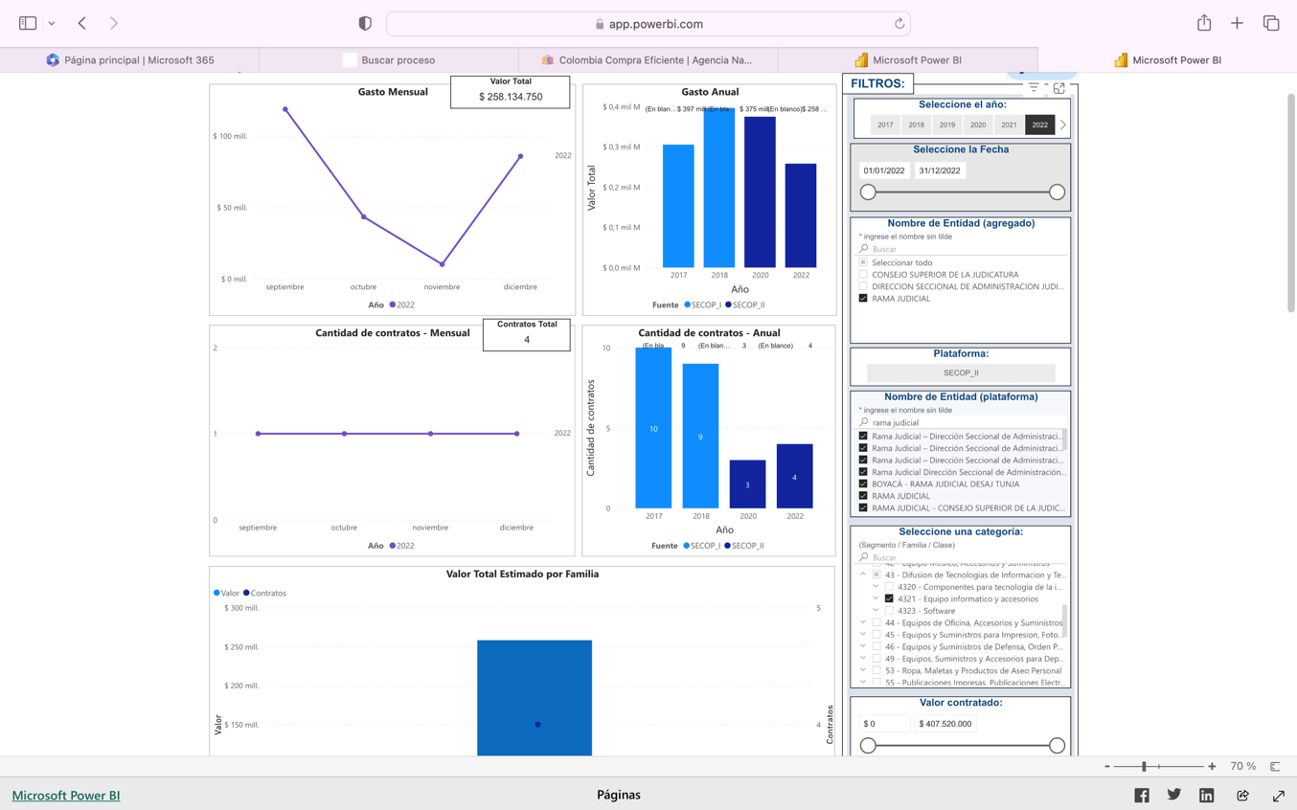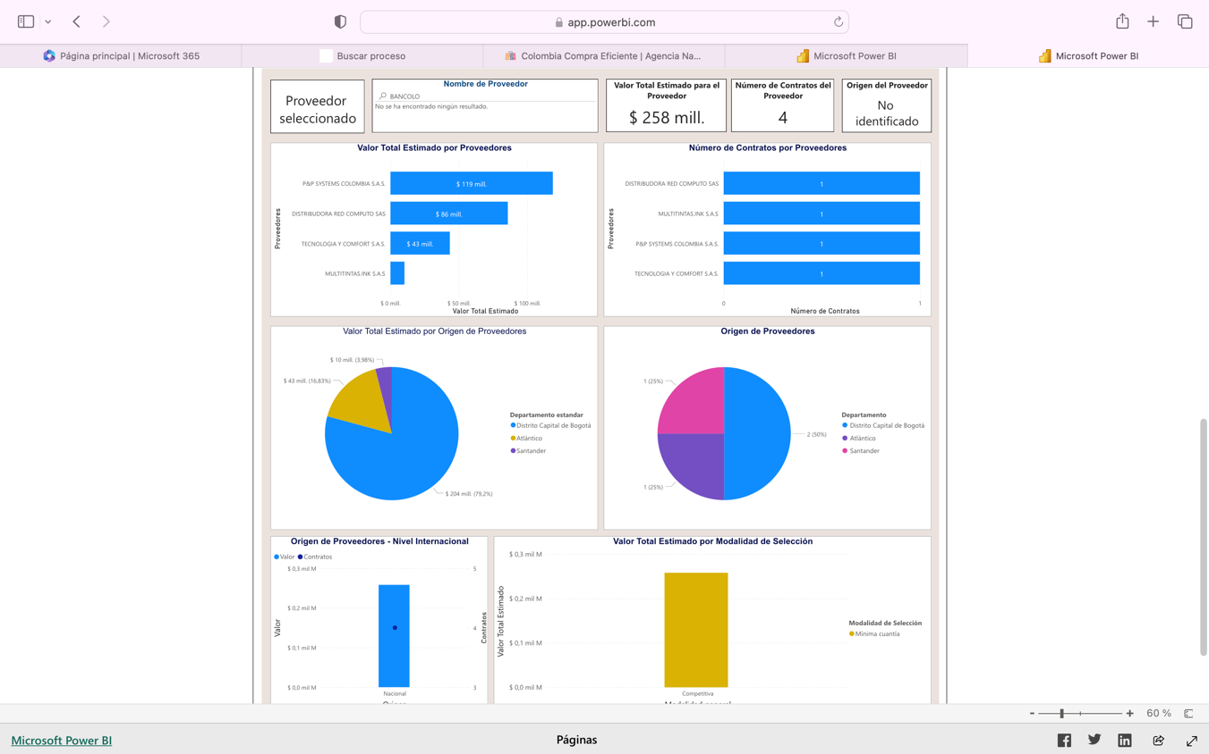

FUENTE: https://app.powerbi.com/view?r=eyJrIjoiMGY4MWZmZmUtNGJlYy00YTBlLTgzYmYtZGE2NGRkZDA1YTJlIiwidCI6IjdiMDkwNDFlLTI0NTEtNDlkMC04Y2IxLTc5ZDVlM2Q4YzFiZSIsImMiOjR9&pageName=ReportSection17ad17361e56dd6a009c

- HISTÓRICO DE CONTRATACIÓN.

Con ocasión de la adquisición que se requiere realizar, la entidad efectúo consulta en la plataforma TVEC de los procesos con objeto similar celebrados por la Seccional Cúcuta donde se pudo evidenciar que se ejecutaron DOS (3) ordenes de compra, los cuales se relacionan a continuación:
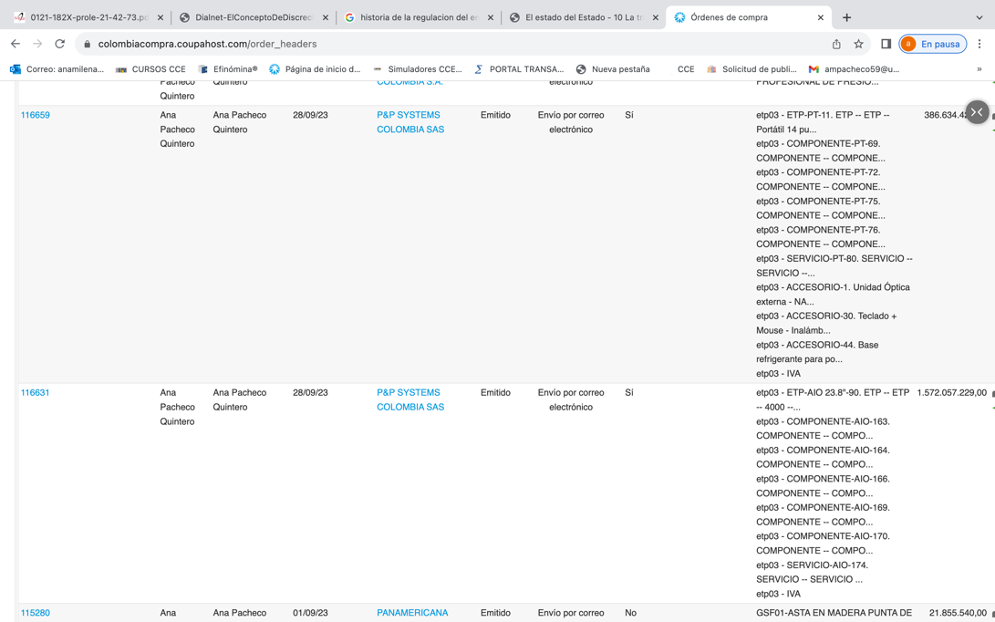

FUENTE: https://colombiacompra.coupahost.com/order_headers

Entidades Públicas que han requerido en compra en NORTE DE SANTANDER:

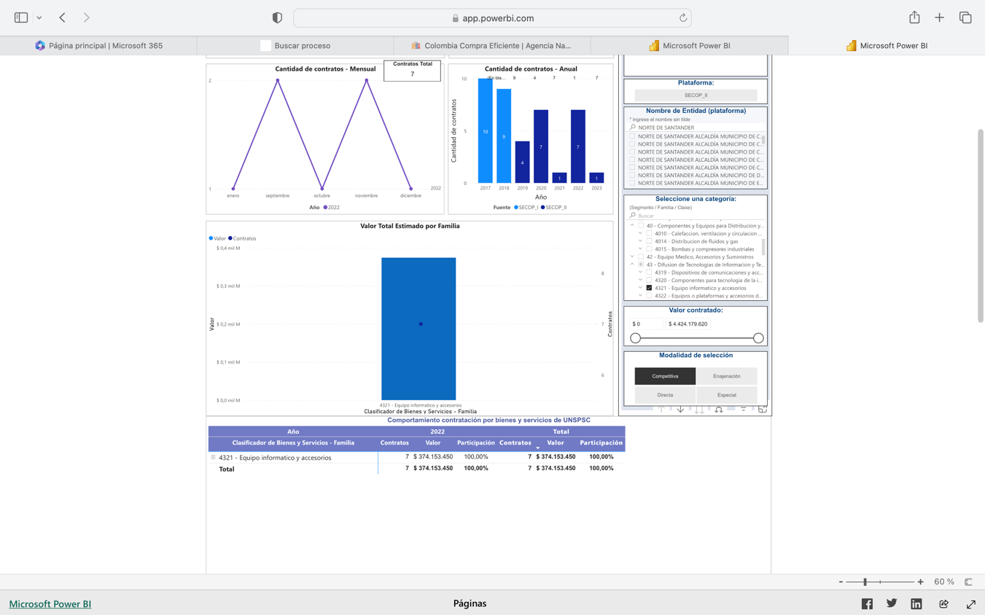

FUENTE: https://app.powerbi.com/view?r=eyJrIjoiMGY4MWZmZmUtNGJlYy00YTBlLTgzYmYtZGE2NGRkZDA1YTJlIiwidCI6IjdiMDkwNDFlLTI0NTEtNDlkMC04Y2IxLTc5ZDVlM2Q4YzFiZSIsImMiOjR9&pageName=ReportSection17ad17361e56dd6a009c

En las gráficas anteriores se puede observar que, en el sector, encontramos un gran número de empresas que han realizado contratación a través del portal único de contratación Secop II y que podrían participar en el presente proceso.

- PERSPECTIVA LEGAL.

Para el presente proceso son aplicables los principios consagrados en la Constitución Política, el Estatuto General de Contratación de la Administración Pública (Ley 80 de 1993) y sus decretos reglamentarios en especial la Ley 1150 de 2007, Ley 1474 de 2011, Ley 816 de 2003, Decreto 791 de 2014, Decreto 019 de 2012, Decreto 1082 de 2015 y demás decretos reglamentarios y normas aplicables que regulen la materia, al igual que el Manual de contratación de la entidad.

El inciso 2 del artículo 209 de la Constitución Política Colombiana establece que las autoridades administrativas deben coordinar sus acciones para el adecuado cumplimiento de los fines del Estado.

La presente contratación se adelantará mediante la modalidad de Selección Abreviada para la adquisición de Bienes y Servicios de Características Técnicas Uniformes por SUBASTA INVERSA, de conformidad con lo establecido en el literal a) numeral 2 del artículo 2 de la Ley 1150 de 2007 y el Decreto 1082 de 2015, teniendo en cuenta que los bienes y servicios objeto de la contratación cuentan con características técnicas uniformes y de común utilización por parte de la entidad y poseen las mismas especificaciones técnicas, con independencia de su diseño o de sus características descriptivas, y comparten patrones de desempeño y calidad objetivamente definidos.

Con relación a las personas que pueden participar, el régimen legal aplicable al proceso impone el deber de las entidades estatales de verificar la capacidad jurídica. En ese sentido, en el artículo 6 de la Ley 80 de 1993 se establece que podrán "(...) celebrar contratos con las entidades estatales las personas consideradas legalmente capaces en las disposiciones vigentes."

En el desarrollo de proyecto como el que pretende contratar la entidad, es fundamental el conocimiento de las diferentes normas que deben considerarse durante la etapa de planeación, diseño y ejecución. Pasar por alto alguna norma puede tener diferentes implicaciones, entre ellas:

- Demoras por la necesidad de licencias o permisos adicionales.
- Incremento de costos por la elaboración de estudios no contemplados.
- Sanciones o suspensiones por malas ejecuciones.
- Rediseños de proyectos por no considerar alguna limitante de las normas.

El Gobierno Nacional ha compilado una gran cantidad de decretos para unificar en una sola norma los diferentes aspectos de un sector de la economía, normalmente en cabeza de un Ministerio. Estos decretos, denominados únicos, se definen de esta manera:

“Los Decretos Únicos son aquellos expedidos por el Gobierno Nacional en los cuales se incorporan en un solo cuerpo normativo las disposiciones de carácter reglamentario vigentes, de competencia de los sectores de la administración pública nacional; con el objetivo de permitir un mejor conocimiento del Derecho y tener certeza sobre la vigencia de las normas, en aras de facilitar a los ciudadanos y las autoridades el ejercicio de sus derechos y el cabal cumplimiento de sus deberes.” (http://www.cundinamarca.gov.co/)¹⁷

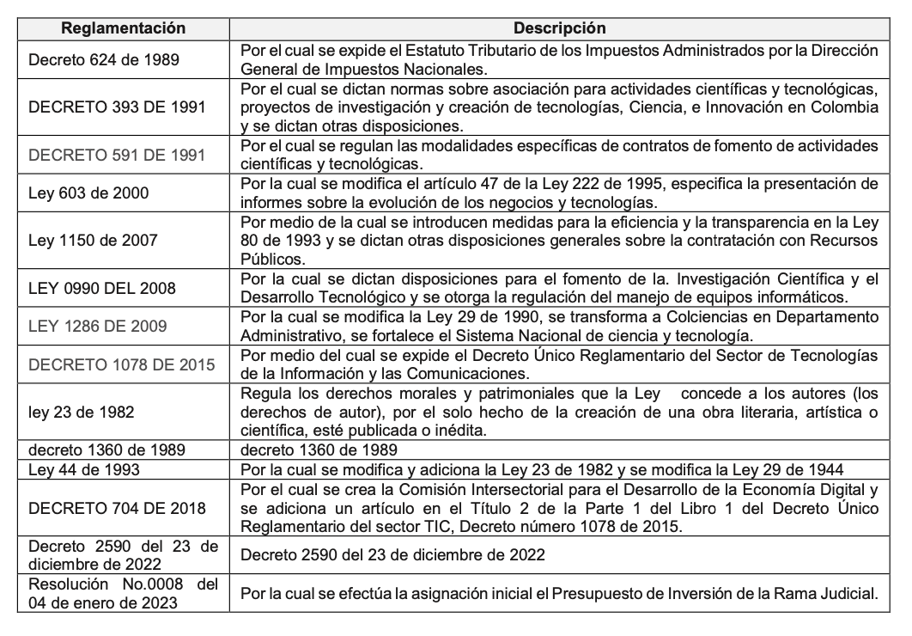

De igual forma, se tendrá en cuenta, además, la siguiente normativa:

- Las normas civiles y comerciales concordantes, Código Civil y Código de Comercio.
- Ley 99 de 1993, como Norma del Marco de la Legislación Ambiental Colombiana, en la cual se crea el Ministerio del Medio Ambiente, se reordena el sector Público encargado de la Gestión y conservación del Medio ambiente y los recursos naturales renovables, se organiza el Sistema Nacional Ambiental, SINA, y se dictan otras disposiciones.
- Ley 1150 de 2007, por la cual se introducen medidas para la eficiencia y la transparencia en la Ley 80 de 1993 y se dictan disposiciones generales sobre la contratación con recursos públicos.
- decreto 1082 de 2015, por el cual se reglamenta el sistema de compras y contratación pública.
- Estatuto Tributario.
- Decreto 4927 de 2011: Por el cual se adopta el arancel de aduanas y otras disposiciones.
- Decreto 1755 del 15 de agosto de 2013, por el cual se modifica parcialmente el arancel de aduanas.
- Ley 734 de 2002. - Por la cual se expide el Código Disciplinario Único.
- Ley 1474 del 12 de julio de 2011, Medidas administrativas anticorrupción.
- Acuerdo PSAA14-10160 del 12 de junio de 2014, “Por el cual se adopta el Plan de Gestión Ambiental de la Rama Judicial”.
- Acuerdo PCSJA21-11760 del 4 de marzo de 2021, “por medio del cual se expide y se adopta el Plan Anticorrupción y de Atención al Ciudadano de la Rama Judicial 2021”.

La aplicación de las anteriores normas será de obligatorio cumplimiento, en la medida que apliquen o regulen aspectos del objeto y actividades contractuales. Así mismo lo serán aquellas que sin estar especificadas en el presente documento, apliquen o regulen la materia.

Política para el Sistema de Gestión de Seguridad y Salud en el Trabajo de la Rama Judicial – SGSST.

El Consejo Superior de la Judicatura, dando cumplimiento al Decreto 1072 de 2015, que establece que el SG-SST debe tener una política en la cual la Alta Dirección de la entidad se comprometa con este sistema, mediante el Acuerdo No PSAA16-10560 de fecha 11 de agosto de 2016, adoptó las Políticas para el Sistema de Gestión de Seguridad y Salud en el Trabajo de la Rama Judicial, las cuales son las siguientes y pueden ser consultadas en el siguiente link:

http://actosadministrativos.ramajudicial.gov.co/GetFile.ashx?url=%7e%2fApp_Data%2fUpload%2fPSAA16-10560.pdf

- PERSPECTIVA TÉCNICA.

La descripción técnica y características del servicio y/o bienes necesarios para dar cumplimiento con el objeto contractual del presente proceso de contratación se encuentra debidamente descrita en los estudios previos. Los oferentes deberán cumplir con cada uno de los requerimientos allí solicitados por la Entidad.

En concordancia con lo establecido por el Decreto 1082 de 2015, la compra pública objeto del presente Proceso de Contratación está codificada en el Clasificador de Bienes y Servicios de Naciones Unidas (UNSPSC).

La clasificación para la obra objeto del presente proceso de contratación, se realizó según los parámetros de la Guía para la codificación de bienes y servicios de acuerdo con el código estándar de productos y servicios de Naciones Unidas, V.14.080 de COLOMBIA COMPRA EFICIENTE G-CBS-02.

Según el documento de Sugerencias dispuesto por la Guía; en este sentido clasificación es la siguiente:

Código - Producto | Nombre - Producto
43201800 | Dispositivos de almacenamiento

Los anteriores códigos se tienen de carácter aclarativo, toda vez que la circular externa No 12 de Colombia Compra Eficiente estableció que la clasificación del proponente no es un requisito habilitante sino un mecanismo para establecer un lenguaje común entre los partícipes del Sistema de Compras y Contratación Pública.

- ESTUDIO FINANCIERO DEL SECTOR

Teniendo en cuenta la naturaleza del presente objeto de contratación, la importancia especifica que implica este proyecto, las características del objeto, la modalidad de pago se considera conveniente establecer una serie de límites a los indicadores que a continuación se presentaran como requisitos habilitantes que se recomienda seguir para la elección del futuro contratista.

La Entidad establece los indicadores de capacidad financiera y organizacional de conformidad al numeral 4, artículo 2.2.1.1.1.5.3, requisitos habilitantes contenidos en el RUP, del Decreto 1082 de 2015, los cuales son:
Las Entidades Estatales deben establecer los requisitos habilitantes de forma adecuada y proporcional a la naturaleza y valor del contrato. Es muy importante comprender el alcance de la expresión adecuada y proporcional que busca que haya una relación entre el contrato y la experiencia del proponente y su capacidad jurídica, financiera y organizacional. Es decir, los requisitos habilitantes exigidos deben guardar proporción con el objeto del contrato, su valor, complejidad, plazo, forma de pago y el Riesgo asociado al Proceso de Contratación.

Indicadores Financieros

INDICADORES CAPACIDAD FINANCIERA:

- Índice de Liquidez: (Activo Corriente / Pasivo Corriente), el cual determina la capacidad que tiene un proponente para cumplir con sus obligaciones de corto plazo. A mayor índice de liquidez, menor es la probabilidad de que el proponente incumpla sus obligaciones de corto plazo.
INDICE DE LIQUIDEZ | INFERIOR A 1,0 | Alto riesgo financiero (Mas pasivos corrientes que activos). posibilidad de impago de deudas.
INDICE DE LIQUIDEZ | SUPERIOR A 2,0 | Bajo riesgo financiero (Más del doble de activos corrientes que pasivos corrientes). Empresa tiene activos disponibles para respaldar deudas.

- Índice de Endeudamiento: (Pasivo Total / Activo Total) el cual determina el grado de endeudamiento en la estructura de financiación (pasivos y patrimonio) del proponente. A mayor índice de endeudamiento, mayor es la probabilidad del proponente de no poder cumplir con sus pasivos.

- Índice Cobertura Intereses: (Utilidad Operacional / Gastos de Intereses), el cual refleja la capacidad del proponente de cumplir con sus obligaciones financieras. A mayor cobertura de intereses, menor es la probabilidad de que el proponente incumpla sus obligaciones financieras.

Indicadores capacidad organizacional

La Capacidad organizacional es la aptitud de un proponente para cumplir oportuna y cabalmente el objeto del contrato en función de su organización interna. El Decreto 1510 de 2013 definió los indicadores de rentabilidad para medir la capacidad organizacional de un proponente teniendo en cuenta que está bien organizado cuando es rentable. Los índices de rentabilidad patrimonio, y rentabilidad de activo, miden la capacidad de generar utilidades de una empresa cada vez que se invierte en patrimonio o activos. En general un nivel superior al 10% es aceptable para una empresa, pues indicaría que por cada peso invertido se genera un 10% de utilidades. No obstante, esto dependerá de las condiciones económicas del sector y el potencial de crecimiento. Lo importante a considerar es que estos indicadores sean positivos (>= 0).

- Rentabilidad del Patrimonio: (Utilidad Operacional / Patrimonio) el cual determina la rentabilidad del patrimonio del proponente, es decir, la capacidad de generación de utilidad operacional por cada peso invertido en el patrimonio. A mayor rentabilidad sobre el patrimonio, mayor es la rentabilidad de los accionistas y mejor la capacidad organizacional del proponente.
- Rentabilidad del Activo: (Utilidad Operacional / Activo Total) el cual determina la rentabilidad de los activos del proponente, es decir, la capacidad de generación de utilidad operacional por cada peso invertido en el activo. A mayor rentabilidad sobre activos, mayor es la rentabilidad del negocio y mejor la capacidad organizacional del proponente.

Las Entidades Estatales deben establecer los requisitos habilitantes de forma adecuada y proporcional a la naturaleza y valor del contrato. Es muy importante comprender el alcance de la expresión adecuada y proporcional que busca que haya una relación entre el contrato y la experiencia del proponente y su capacidad jurídica, financiera y organizacional. Es decir, los requisitos habilitantes exigidos deben guardar proporción con el objeto del contrato, su valor, complejidad, plazo, forma de pago y el Riesgo asociado al Proceso de Contratación.

Como se ha señalado, con el fin de contribuir con información financiera útil y de calidad se acudió al servicio de la Superintendencia de Sociedades en el Sistema Integrado de Información Societaria – SIIS (https://siis.ia.supersociedades.gov.co/), un portal inteligente que agrupa la más completa información del sector empresarial y que permite acceder de manera ágil, gratuita y en línea, a la información societaria del sector real de la economía y obtener los más completos reportes analíticos, con fecha de actualización a diciembre de 2021.

Solvencia:

Los indicadores de endeudamiento o solvencia tienen por objeto medir en qué grado y de qué forma participan los acreedores dentro del financiamiento de la empresa. Se trata de establecer también el riesgo que corren tales acreedores y los dueños de la compañía y la conveniencia o inconveniencia del endeudamiento. El indicador consultado es de 1,918 para el caso de las empresas de Norte de Santander.

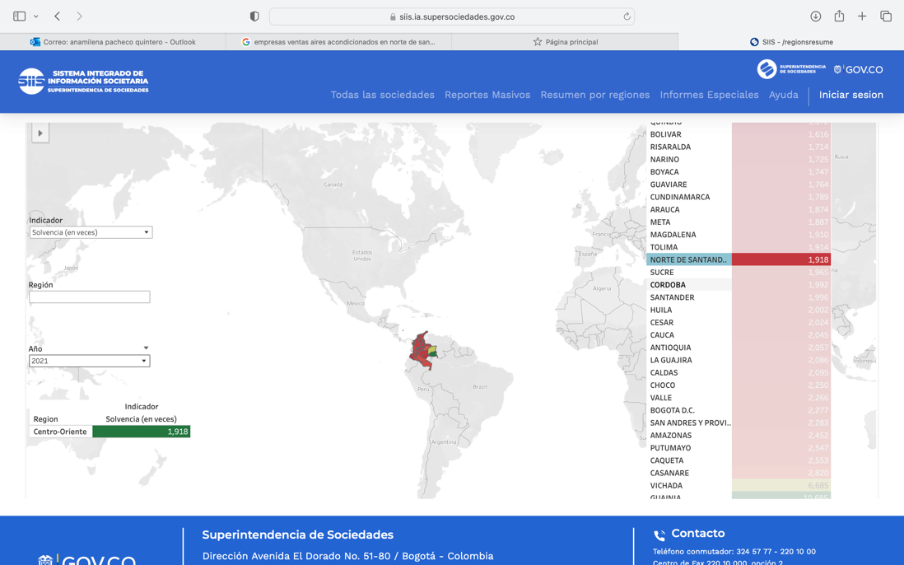

Apalancamiento financiero:

El apalancamiento financiero es igual a Inversiones/Capital propio. Entre más elevada sea la relación significa que el nivel de endeudamiento es más alto. Por ejemplo, si tenemos un apalancamiento 1:10 significa que hemos invertido 10 pesos, pero de esos 10 pesos 9 son deuda y 1 es nuestro. Para el caso de las empresas de Norte de Santander el indicador es de 1,089.

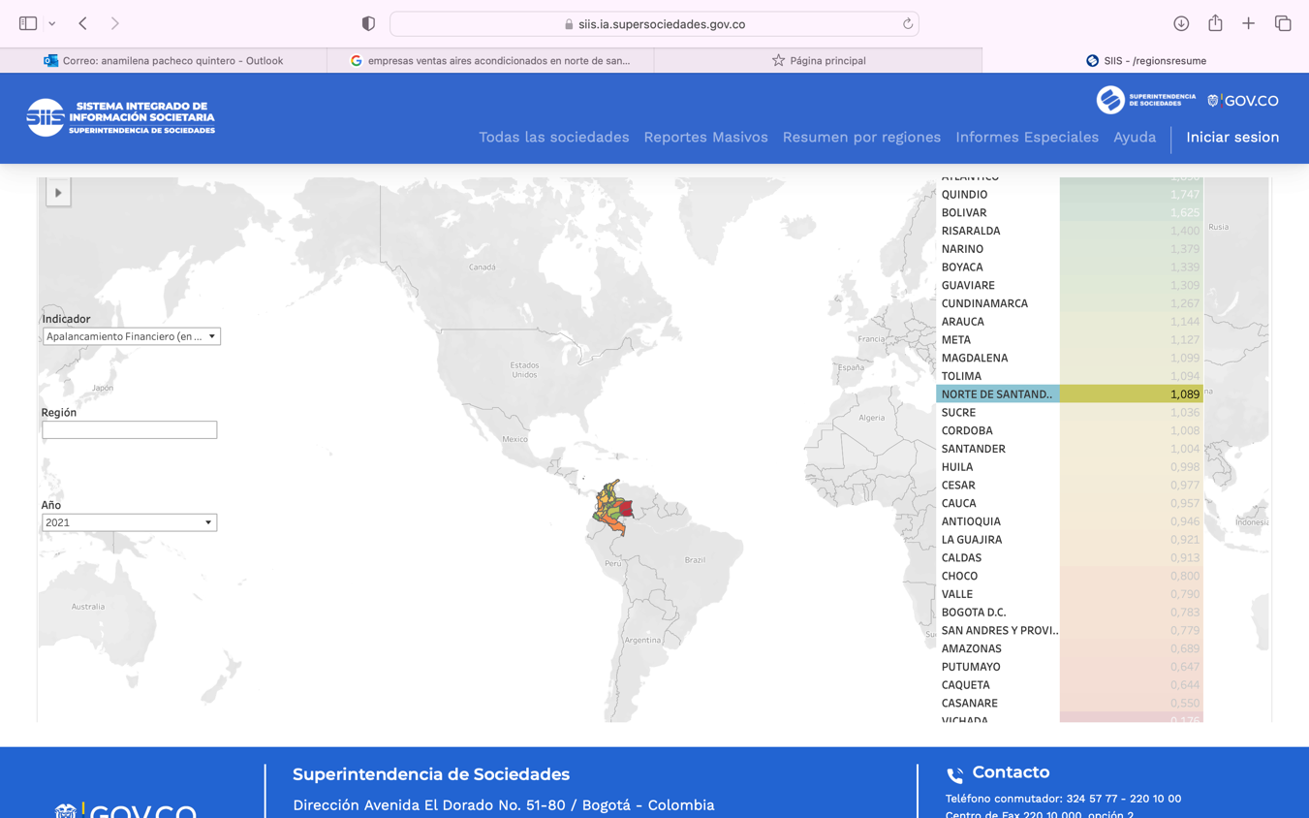
FUENTE: https://siis.ia.supersociedades.gov.co/#/regionsresume

Si bien el indicador de solvencia y el indicador de apalancamiento financiero es superior a 1, debe considerarse que la situación en el año 2021 fue difícil para el sector, con fuertes caídas de la actividad como consecuencia de los cierres por la pandemia del Covid-19. Las acciones del Gobierno Nacional desde mediados de año 2022 permitieron la recuperación del sector, pero debe actuarse con cautela para no exigir indicadores que sobrepasen las capacidades post pandemia y limiten la pluralidad de oferentes.

La situación ha venido mejorando con posterioridad a la apertura de la economía, y el comportamiento de los sectores de interés para el presente proceso de contratación, guardan correlación histórica con el comportamiento del PIB, no siendo excepción el buen ritmo presentado en el 2021 y en el 2022. Sin embargo, se insiste, en que debe guardarse cautela debida, pues el contexto inflacionario y la difícil situación a nivel internacional son amenazas latentes para la economía en general y las empresas de los sectores.

Aunado a lo anterior, se consultaron procesos de contratación con modalidad de selección abreviada subasta inversa en otras Direcciones Seccionales en la vigencia 2022, encontrando lo siguiente:

Entidad | Referencia | Objeto | Valor Contratación | IND LIQUIDEZ | IND ENDEUDAMIIENTO | RAZON COBERTURA INTERESES | Utilidad Operacional / Activo Total | Utilidad Operacional / Patrimonio
Rama Judicial – Dirección Ejecutiva de Administración Judicial | SI-07-2022 | Adquirir software | $ 1.451.976.382 | >= 1 | <= 70% | >0 1 VECES | >= 0,02 | >= 0,02
Rama Judicial – Dirección Ejecutiva de Administración Judicial | SI-05-2022 | Realizar el suministro | $ 2.425.069.107 | >= 1,2 | <= 70% | >= 0,5 VECES | >= 0,02 | >= 0,02
Rama Judicial – Dirección Seccional de Administración Judicial de Valledupar | SASI-VA-01-2022 | SUMINISTRO | $ 337.042.962 | >= 2,5 | <= 50% | >= 3,0 VECES | >= 0,06 | >= 0,13

Dado lo anterior se recomienda los siguientes indicadores como requisitos habilitantes:

ÍNDICES FINANCIEROS:

Indicador | Margen solicitado
Índice de liquidez | Mayor o igual a 2.0
Índice de endeudamiento | Menor o igual a 0.60
Razón de cobertura de intereses | Mayor o igual a 3.0

CAPACIDAD ORGANIZACIONAL:

Indicador | Índice Requerido
Utilidad Operacional / Activo Total | Mayor o igual a 0.06
Utilidad Operacional / Patrimonio | Mayor o igual a 0.15

- ANALISIS DE PRECIOS DEL MERCADO

Para calcular el valor del presente contrato, se toman como referencia los valores ofertados por el acuerdo marco de instrumento de agregación de demanda de grandes almacenes tomando como referencia las características técnicas del presente y el menor valor ofertado en el nombrado instrumento:

ETP / COMPONENTE / SERVICIO | VR PROMEDIO | CANTIDAD UND | VALOR TOTAL MAXIMO
Disco duro externo 1TB | $ 399.000 | 150 | $ 59.850.000
Disco duro externo 10 TB | $ 2.873.000 | 7 | $ 20.111.000
Disco duro interno M2 1 TB | $ 474.572 | 175 | $ 83.050.100
MEMORIA RAM DDR4 16GB A 3200MHZ para portátil | $ 565.250 | 270 | $ 152.617.500
CABLES HDMI - 6 metros mínimo | $ 62.748 | 24 | $ 1.505.952
CONVERTIDORES DE HDMI -USB 6 METROS | $ 77.000 | 80 | $ 6.160.000
CORREAS PARA CAMARA - B94 MXL dientes Bel 94 Wdth 6,35mm longitud 191.008mm B94MXL correa síncrona de goma de bucle cerrado compatible con polea MXL | $ 43.000 | 50 | $ 2.150.000
MEMORIA RAM DDR4 2666 8GB para pc | $ 163.744 | 70 | $ 11.462.080
FUENTE: https://colombiacompra.coupahost.com/user/home#search=

Para la estimación del posible valor del contrato, la entidad ha determinado las siguientes variables acorde con el instrumento mencionado:
- Impuestos: Valor generado por concepto de impuestos, retenciones y estampillas, dependiendo del régimen en que se encuentre.
- Gastos de personal. El contratista seleccionado se hará cargo de los gastos del personal administrativo y operativo de la empresa que represente. Asimismo, hay que señalar que el contratista seleccionado se obliga a estar al día con los gastos de salarios, prestaciones, afiliaciones en salud, riesgos profesionales, pensiones, cesantías y demás parafiscales del personal a su cargo.
- Los demás gastos concernientes a la ejecución del contrato como dotación, elementos y medios para garantizar la prestación del servicio y/o suministro.

NOTA: Para todos los efectos, el valor de la oferta se expresará en pesos colombianos y en números enteros (sin decimales).

- RIESGOS Y GARANTIAS

En la ejecución del contrato puede llegarse a presentar causas previsibles que afectan la carga económica o financiera de las partes. Para tal efecto, la seccional, ha diseñado una matriz de riesgos, a través de la cual, a partir de la experiencia de la entidad en la ejecución de contratos anteriores, ha dispuesto una tipificación, asignación y calificación del riesgo. La elaboración de la matriz sigue los lineamientos de la Ley 1150 de 2007 y el Decreto 1082 de 2015, normas legalmente aplicables a la presente contratación, según se indicó con anterioridad.

De conformidad con lo establecido en el Manual para la Identificación y Cobertura del Riesgo en los Procesos de Contratación (Versión1), donde se establecen los parámetros y los elementos a tener en cuenta a la hora de hacer el análisis del Riesgo, en cumplimiento de lo normado en el artículo 2.2.1.2.3.1.1 del Decreto 1082 del 2015, que cita “Evaluación del Riesgo. La Entidad Estatal debe evaluar el Riesgo que el Proceso de Contratación representa para el cumplimiento de sus metas y objetos, de acuerdo con los manuales y guías que para el efecto expida Colombia Compra Eficiente” y según, se hizo un análisis con base en la matriz de evaluación del riesgo, se considera necesario solicitar las siguientes garantías:

Amparo | Suficiencia | Sobre el valor | Vigencia
Seriedad de la Oferta | 10% | Del presupuesto oficial | Desde la presentación de la oferta y por tres meses más.

Amparo | Si / No | Vigencia | Valor asegurado  (% del contrato)
Cumplimiento de obligaciones contractuales | SI | El plazo de ejecución del contrato y seis (6) meses más | 10
Calidad y correcto funcionamiento de los bienes | SI | El plazo de ejecución del contrato y seis (6) meses más | 10

Así mismo, se debe incluir en el Contrato a celebrar, una CLÁUSULA DE INDEMNIDAD conforme a la cual, será obligación del contratista mantener a la Entidad indemne de cualquier reclamación proveniente de terceros que tenga como causa las actuaciones del contratista, derivadas de la ejecución del respectivo contrato.

El monto de la garantía se repondrá por el contratista, cada vez que, debido a las multas impuestas, el valor asegurado se disminuyere o agotare.

Así mismo, el Contratista se compromete a ajustar la vigencia de los amparos de la garantía a partir del inicio del contrato, así como ampliar el valor de la misma y/o su vigencia, en el evento en que se aumente o adicione el valor del contrato o se prorrogue su término, en virtud de lo consagrado en el inciso 2 del artículo 2.2.1.2.3.1.18 del Decreto 1082 de 2015, para lo cual cuenta con un término de tres (3) días para que allegue el correspondiente certificado modificatorio de la póliza en el Área de Asistencia legal de la Dirección Seccional de Administración Judicial de Cúcuta, con el fin de evitar el inicio de procesos sancionatorios por presunto incumplimiento en la correspondiente obligación contractual.

- ANÁLISIS DE RIESGOS.

De conformidad con el Artículo 4 de la Ley 1150 de 2007 y en el numeral 8 del Artículo 2.2.1.1.2.1.3 del Decreto 1082 de 2015, se procede en el presente estudio a enumerar y asignar los riesgos asociados al contrato, la forma de mitigarlos y la asignación de riesgos entre las partes contratantes. Ver Anexo al final del presente estudio. VER ANEXO. MATRIZ DE RIESGOS.

- PRESUPUESTO OFICIAL.

El valor estimado es de TRESCIENTOS TREINTA Y SEIS MILLONES NOVECIENTOS SEIS MIL SEISCIENTOS TREINTA Y DOS DE PESOS ($ 336.906.632), incluido el impuesto al valor agregado y todos los tributos que se generen con ocasión a la celebración, ejecución y liquidación del contrato. Suma obtenida de la información contenida en el presupuesto, y valores señalados en la Tienda Virtual del Estado Colombiano.

Nota 1: En ningún caso el valor estimado propuesto podrá superar la cifra establecida en el estudio del sector, es decir, TRESCIENTOS TREINTA Y SEIS MILLONES NOVECIENTOS SEIS MIL SEISCIENTOS TREINTA Y DOS DE PESOS ($ 336.906.632), incluido el impuesto al valor agregado y todos los tributos que se generen con ocasión a la celebración, ejecución y liquidación del contrato.

Nota 2: El contratista no podrá ejecutar actividades no previstas contractualmente (ítems nuevos), ni ejecutar actividades que den lugar a superar el valor total del contrato, que no se encuentren respaldas por el correspondiente adicional u otrosí al contrato de obra.

Nota 3: RETENCIONES Y DESCUENTOS DE LEY: La Entidad efectuará los descuentos de ley de acuerdo con las normas tributarias vigentes, a la información tributaria suministrada por el contratista y a la actividad objeto del contrato, descuentos como retención en la fuente, retención de IVA y retención de Industria y Comercio.

- CONCLUSIÓN

La Dirección Ejecutiva Seccional de Administración Judicial de Cúcuta analizó desde diferentes ópticas el comportamiento del sector donde se desenvuelve económicamente potenciales proveedores de los bienes y servicios que requiere la entidad. Este análisis incluyó aspectos técnicos, regulatorios, comerciales, jurídicos, económicos, así como las contrataciones desarrolladas por la Rama Judicial con similar objeto al de la convocatoria ahora pretendida.

Se evidenció que hay atractivo en los procesos para los proveedores, como lo evidencia el hecho que, en diferentes procesos de contratación con objetos contractuales similares al actual, en la presente vigencia, varios proveedores hayan concurrido.

Por ello, en la medida que las ofertas que se reciban mejoren los precios promedios obtenidos en el estudio de mercado, se debe adquirir la mayor cantidad de elementos.

Así, teniendo en cuenta que la entidad requiere el suministro de bienes y servicios de características técnicas uniformes y de común utilización por parte de las entidades y, con el fin de garantizar la eficiencia de la gestión contractual, la entidad debe optar por la modalidad de contratación de selección abreviada con subasta inversa, precios unitarios y monto agotable.

En conclusión, existe un número aceptable de proveedores que prestan el servicio requerido, con las especificaciones técnicas que necesita la Entidad, lo que permite prever del presente análisis que el proceso concluirá con éxito.

En ese orden de ideas, el resultado de los diferentes componentes abarcados por este estudio, servirán de insumo para la elaboración del documento de estudios previos, de que trata el artículo 2.2.1.1.2.1.1 de Decreto 1082 de 2015, teniendo en cuenta la inclusión en tales cuerpos documentales de los requisitos habilitantes contenidos en el artículo 5 de la Ley 1150 y desarrollados en el artículo 2.2.1.1.1.5.3 del Decreto 1082 de 2015, con el propósito que exista coherencia, proporcionalidad y razonabilidad en la exigencia de los mismos, facilitando a la Dirección Ejecutiva Seccional de Administración Judicial de Cúcuta seleccionar la oferta más favorable, en términos de selección objetiva, para la escogencia del proveedor.

Aprobaciones | Nombres y Apellidos | Cargo - Dependencia | Firma
Revisó y aprobó: | ANA ISABEL VALENCIA SOLANO | Coordinadora Área Administrativa | (Aprobado por correo electrónico)

Proyectó: AIVS / AMPQ

https://www.colombiacompra.gov.co/sites/cce_public/files/cce_tienda_virtual/cce-gad-gi-30_guia_compras_estandarizadas_grandes_almacenes_v1_04-10-2022_2.pdf
https://www.dane.gov.co/files/operaciones/IPC/bol-IPC-may2023.pdf
https://colombiatic.mintic.gov.co/679/articles-73994_recurso_1.pdf
https://www.cepal.org/es/comunicados/economias-america-latina-caribe-se-desaceleraran-2023-creceran-13
https://www.bancomundial.org/es/news/press-release/2023/01/10/global-economic-prospects
https://www.portafolio.co/economia/pib-de-colombia-2023-pronostico-del-banco-mundial-576654

